

Escola de Tecnologias e Arquitetura
Departamento de Ciências e Tecnologias da Informação

Análise à qualidade da rede WLAN do ISCTE-IUL

Filipe Vieira

Dissertação submetida como requisito parcial para obtenção do grau de

Mestre em Sistemas Integrados de Apoio à Decisão

Orientador:
Doutor Pedro Sebastião, Professor Auxiliar,
ISCTE – Instituto Universitário de Lisboa (ISCTE-IUL)

Co-orientadora:
Doutora Elsa Cardoso, Professora Auxiliar,
ISCTE – Instituto Universitário de Lisboa (ISCTE-IUL)

Outubro, 2015

Agradecimentos
A conclusão do meu mestrado culmina com a entrega deste trabalho, fruto do meu esforço e dedicação mas que não seria possível de atingir sem o apoio direto de alguns intervenientes. A eles, deixo o meu mais profundo agradecimento.
Ao professor Pedro Sebastião, na orientação e compreensão prestadas e cujo contributo para este trabalho foi fundamental do início ao fim.
À professora Elsa Cardoso, que apoiou o meu percurso, viabilizando a progressão do mesmo em momentos cruciais.
À Direção de Sistemas de Informação (DSI) do ISCTE-IUL por ter facilitado a informação do controlador de rede para análise.
À minha família, pela ajuda incondicional sob todas circunstâncias.
Aos colegas do curso que conheci e com quem partilhei bons momentos.

Resumo
A era sem fios em que se vive está intimamente ligada com a massificação de utilização de objetos móveis como são o caso dos tablets, smartphones e computadores portáteis. O conceito de Bring Your Own Device (BYOD) adotado por muitas empresas e instituições e a natureza da exigência dos serviços disponibilizados hoje em dia faz com que as redes Wireless Local Area Network (WLAN) necessitem de evoluir rapidamente para serem capazes de garantir um serviço de qualidade perante estas condições adversas.
Desde que foi lançada em 1997, a norma 802.11 tem sofrido sucessivas alterações. As suas versões atuais permitem que serviços com grandes necessidades de taxas de transmissão (e.g., Streaming de vídeo ou Voice Over Internet Protocol VOIP) tenham uma qualidade assegurada. Esta é a norma sem fios mais massificada a nível global sendo inclusivamente a que é disponibilizada no ISCTE – Instituto Universitário de Lisboa (ISCTE-IUL).
O presente estudo pretende fazer uma análise da qualidade da WLAN do ISCTE-IUL através dos dados de roaming, que são gerados pelo controlador de rede a todo o momento. O trabalho baseia-se no desenvolvimento de uma arquitetura alternativa de Sistema Integrado de Apoio à Decisão (SIAD), à que existe disponibilizada pelo atual fabricante da rede, a Meru Networks, mas também em metodologias processuais que podem ser executadas para verificação da qualidade de serviço.
Esta dissertação tem como objetivo servir de apoio à Direção de Sistemas de Informação (DSI) do ISCTE-IUL, que através da análise dos Dashboards e cubos Multidimensionais OLAP resultantes dos desenvolvimentos, poderá efetuar otimizações na rede, com base nas ocorrências observadas.
Palavras Chave: visualização de dados, dashboards, visualização de redes, roaming, handover, WLAN, sistemas de apoio à decisão

Abstract
The wireless age that we live in, is closely stringed to the massification usage of mobile objects like tablets, smartphones and laptops. The Bring Your Own Device (BYOD) concept, which many companies and institutions have adopted, and the demanding nature of today’s available services, raise the need of Wireless Local Area Networks (WLAN) to evolve rapidly in order to guarantee a quality of service before these adverse conditions.
Since it was first launched in 1997, the 802.11 standard has been changing successively. The current versions allow services with great transfer rate demanding’s (e.g., Video Streaming or Voice over Internet Protocol, VOIP) to be quality assured. This is the most global used wireless standard and the one that is also available in ISCTE - Instituto Universitário de Lisboa (ISCTE-IUL).
The current study intends to do a quality analysis to the ISCTE-IUL WLAN, through the roaming data that is generated by the network controller at all times. The work is based on the development of an alternative architecture for an Integrated Decision Support System, to the existing one that is made available by the network manufacture Meru Networks, and in process methodologies for quality of service verification.
This dissertation aims to support the ISCTE-IUL Information System Department (ISD) that with the Dashboards and Multidimensional OLAP Cubes development results will be able to carry network optimizations based on the observed happenings.

Keywords: data visualization, dashboards, network visualization, roaming, handover, WLAN, decision support systems

Índice

1. Introdução 1
1.1. Enquadramento 1
1.2. Contextualização 2
1.3. Metodologia 6
1.4. Definição do Problema 7
1.5. Stakeholders 8
1.6. Objetivos da solução 8
2. Soluções e Trabalho Relacionado 10
2.1. Visualização de Dados 10
2.1.1. Infographics 16
2.1.2. Dashboards 18
2.1.3. Gráficos 20
2.1.4. Visualização de Redes 21
2.2. Redes 802.11 22
2.2.1. Evolução do 802.11 23
2.2.2. Motivação do 802.11 ac 23
2.2.3. Roaming 25
2.2.4. Problemas de Roaming 26
2.3. Análise multidimensional 27
3. Proposta de Solução e Arquitetura 29
3.1. Base de dados 29
3.2. Integração de dados 30
3.2.1. Integração e tratamento de dados para as análises no Gephi 31
3.2.2. Integração e tratamento de dados para o Cubo MOLAP multidimensional 33
3.3. Visualizações Gráficas 34
3.3.1. Gephi 34
3.3.2. D3 35
3.4. Cubo MOLAP, Multidimensional - SSAS 35
4. Análise de Dados e Desenvolvimentos 39
4.1. Análise de dados 39
4.2. Desenvolvimentos 40
4.2.1. SSIS 40
4.2.2. Gephi 45
4.2.3. SSAS 49
4.3. Dashboards D3 51
5. Resultados 53
5.1. Cubo MOLAP 53
5.2. Análise visual do Gephi 56
5.3. Roamings interedifícios 59
5.4. Handover não válido (Spurious Handovers) 59
5.5. Agressividade de Roaming (Roaming Aggressiveness) 61
5.6. Valores de RSSI -256 63
5.7. Múltiplos BSSIDs 64
6. Conclusões 66
6.1. Limitações 66
6.2. Trabalho Futuro 67
Bibliografia 68
7. Anexos 70
7.1. Anexo A 70
7.2. Anexo B 73
7.3. Anexo C 77
7.4. Anexo D 79
7.5. Anexo E 83
7.6. Anexo F 85
7.7. Anexo G 99

Índice de Figuras
Figura 1 - Arquitetura de Virtual Cell e BYOD da Meru Networks 3
Figura 2 - Design Science Research(Peffers et al. 2007) 7
Figura 3 - Preattentive processing (a) para contar os números 3 é necessário percorrer todos os números (b) para encontrar os 3s apenas é necessário contar os vermelhos já que estes saltam à vista 12
Figura 4 - Relação da mortalidade com a temperatura em Londres 1840 – 50 (Fonte: Forbes) 14
Figura 5 - Obtida da obra de William Playfair (Fonte Playfair) 15
Figura 6 - Roses Diagram disponibilizado no seu relatório ao governo britânico.(Fonte: sciencemag ) 16
Figura 7 - Infographic das cidades onde é mais barato um copo de cerveja (Fonte: Forbes) 17
Figura 8 - Star Schema do DM 30
Figura 9 - Modelo BPMN para primeira fase de integração de dados 32
Figura 10 - Modelo BPMN para segunda fase de integração de dados 34
Figura 11 - MAIN Package que executa todos os packages do SSIS 41
Figura 12 - Estrutura do evento de roaming 42
Figura 13 - Menu de ligação do Gephi ao SQL Server 46
Figura 14 - Secção de particionamento dos nós no Gephi (Modularity) 47
Figura 15 - (Esquerda) Rede depois de importada; (Centro) Rede depois de aplicar Modularity; (Direita) rede depois de aplicar algoritmo de posicionamento Fruchterman Reingold 48
Figura 16 - Modelo no Data Source View 49
Figura 17 - Imagem dos filegroups depois dos processamentos 50
Figura 18 - Dashboard desenvolvido 52
Figura 19- Gráfico das frequências absolutas por hora do dia 53
Figura 20 - Gráfico com a frequência dos roamings ao minuto, entre o período das 14h e 18h 54
Figura 21 - Top de roamings por handover 55
Figura 22 - Roamings que deveriam ocorrer 58
Figura 23 - Edifícios adjacentes. Adaptado de (Google 2015) 59
Figura 25 - Handover com RSSI igual a -256 63
Figura 26 – (Direita) Peso da métrica SUM 256 OLD nas contagens de todos APs 64
Figura 27 - (Esquerda) Peso da métrica SUM 256 OLD, nas contagens para roamings dos APs com mais frequências 64
Figura 27 - Tabela da evolução ao longo do tempo da norma 802.11 Adaptado (Hiertz et al. 2010; IEEE Computer Society 2012; IEEE Computer Society 2013) 72
Figura 29- Grafo gerado pela análise no Gephi 99

Índice de Tabelas
Tabela 1 - Especificações de EIRP para AP1020 4
Tabela 2 - Especificações de AP832i 5
Tabela 3 - Lista de gráficos(Hardin et al. 2014) 20
Tabela 4 - No canal de 160MHz, usando os 8 fluxos espaciais, com uma modulação de código 256 QAM e com taxa de 5/6, é possível aceder a um débito de dados máximo, teórico, de 6.933Gbps(Qualcomm Incorporated 2012) 25
Tabela 5 - Filegroups utilizados na implementação da arquitetura 29
Tabela 6 - Tabela com descrição das métricas a serem utilizadas no cubo 37
Tabela 7 - Hierarquias da DIM_BUILDING 38
Tabela 8 - Hierarquias para a DIM_TIME 38
Tabela 9 - Tabela com informação dos APs impossíveis de localizar 44
Tabela 10- Tabela com resultados estatísticos baseados no detalhe ao minuto 54
Tabela 11 - Diagonal principal massivamente preenchida 60
Tabela 12 - Teste de Roaming não válido (valor RSSI -256) 61

Índice de Abreviaturas
- 5G – 5ª Geração (Internet Móvel)
- AP – Access Point
- BPMN – Business Process Model and Notation
- BSSID – Basic Service Set Identification
- BYOD – Bring Your Own Device
- DM – Data Mart
- DFT – Data Flow Task
- DSI – Departamento de Sistemas de Informação
- DSV – Data Source View
- DW – Data Warehouse
- EIRP - Effective Isotropically Radiated Power
- ETL – Extraction Transformation and Load
- MOLAP – Multidimensional Online Analytical Processing
- IaaS – Infrastructure as a Service
- IEEE - Institute of Electrical and Electronics Engineers
- IIS – Internet Information Systems
- IOT – Internet of Things
- IOE – Internet of Everything
- ISCTE-IUL – ISCTE - Instituto Universitário de Lisboa
- M2M – Machine to Machine
- MAC – Media Access Control
- MIMO – Multiple-Input and Multiple-Output
- MU MIMO – Multi User Multi-Input Multi-Output
- P2M – Person to Machine
- P2P – Person to Person
- PK – Primary Key
- QAM - Quadrature Amplitude Modulation
- QoE – Quality of Experience
- RF Band – Radio Frequêncy Band
- RSSI – Received Signal Strength Indication
- SGDB – Sistema de Gestão de Base de Dados
- SIAD – Sistemas Integrados de Apoio à Decisão
- SK – Surrogate Key
- SNR – Signal to Noise Ratio
- SSAS – SQL Server Analysis Services
- SSIS – SQL Server Integration Services
- STA - Station
- SP – Stored Procedure
- UI – User Interface
- VOIP – Voice Over Internet Protocol
- WLAN – Wireless Local Area Network
- WWW – World Wide Web

- Introdução
- Enquadramento
A proliferação do mercado da venda de equipamentos móveis, como é o caso de computadores, tablets e smartphones, é hoje uma realidade. Existe uma dependência crescente dos consumidores por estes dispositivos que, apesar de apresentarem reconhecidas vantagens do ponto de vista da produtividade organizacional, são também frequentemente usados para fins recreativos, sendo o seu uso transversal às várias classes geracionais da sociedade.
Por outro lado, também a evolução dos elementos tecnológicos, integrantes dos referidos equipamentos, tem estado em rápida evolução. Os componentes de hardware progridem rapidamente, permitindo a execução de software com maior capacidade. Isto torna possível o aparecimento de conceitos difíceis de imaginar há uns anos, como a atual produção de uma nova geração de wearables, capaz de produzir imagens a três dimensões ou proporcionar experiências de realidade aumentada. Bons exemplos do referido são o Google Glasses ou o Samsung Gear VR, dispositivos que irão certamente deixar uma marca, na história da evolução tecnológica.
Impossível é pensar, que toda esta evolução e crescimento tecnológico fossem possíveis sem acesso à rede. A World Wide Web (WWW) é a grande facilitadora deste mercado, responsável pela procura massiva destes equipamentos por parte dos clientes o que permitiu consequentemente, gerar um mercado rentável possibilitando grandes investimentos na área pelos fabricantes. No lançamento de novos produtos é importante perceber se os mesmos conseguem partilhar a informação com a rede, sendo projetados desde início com esse propósito, permitir a exploração do conceito de The Internet of Things (IOT), nas redes sociais, com a promessa de proporcionar uma experiência de utilização agradável ao consumidor final.
Torna-se claro que sendo o acesso à rede uma prioridade para o crescimento destes aparelhos tecnológicos, é crucial que também as redes, consigam acompanhar as necessidades de utilização com a disponibilização de serviços cada vez mais velozes e estáveis. A internet dos anos 1980/1990, já não é a internet de hoje. Atualmente as necessidades são sem fios e para além do 5G que surge já em testes, “nascem” novas normas Wi-Fi, novas arquiteturas de rede tudo com o propósito de no ambiente previsível de crescimento de número de clientes que pedem conexão simultaneamente a uma rede, se consiga manter o compromisso de qualidade de serviço e usabilidade de equipamentos que se quer garantir ao cliente.
Desde 1997, altura em que a primeira norma de rede Wi-Fi foi lançada pelo Institute of Electrical and Electronics Engineers (IEEE) que muita evolução tem havido nesta área, no entanto, devido aos grandes avanços tecnológicos e diferentes arquiteturas adensa também a complexidade das mesmas, assim como a dificuldade de se conseguir uma parametrização ótima para determinada configuração. Em adição, uma monitorização da rede torna-se fundamental também para identificar problemas ou anomalias da arquitetura para que os fabricantes consigam proceder às devidas correções, sem que os seus efeitos tenham um impacto severo junto dos seus clientes. Tudo isto, mostra que o processo de qualidade destes serviços é fundamental e nem sempre simples de levar a cabo.
- Contextualização
A relevância das redes Wi-Fi para a nossa sociedade, são em parte justificadas pelos conceitos abordados anteriormente, bem como pelo desenvolvimento de uma oportunidade de negócio que se prende com a capacidade de exploração da informação que não seria possível ser acedida anteriormente, e que é obtida através do conceito de Internet of Everything (IOE). A Cisco, estima que este mercado representa cerca de 19 triliões de dólares em valor até 2022 (Cisco 2013), para companhias e empreendedores que queiram apostar nesta área, de forma ágil, explorando ao máximo os novos canais de comunicação de Person to Machine (P2M), Machine to Machine (M2M) e Person to Person (P2P) tanto em ambientes indoor como outdoor. Juntamente com as infraestruturas de Big Data e Infrastructure as a Service (IaaS), o Wi-Fi desempenha um papel principal nesta área.
A Meru Networks, vende atualmente aos seus clientes equipamentos e arquiteturas Wi-Fi que visam um serviço de excelência, como é o caso da virtualização de redes (Virtual Cell). Esta arquitetura, composta por vários Access Points (AP) é controlada por um ou vários controladores de rede e permite o acesso a uma série de informação como é ,o caso de logs de rede e dashboards de monitorização, onde se pode medir a qualidade de serviço sobre diferentes perspetivas.
Apesar de esta informação ser muito útil por si só, possuir adicionalmente outro tipo de mecanismos de medição da qualidade, acaba por ser necessário para identificar comportamentos anormais de difícil rastreio. Muito desse trabalho pode ser facilitado com Sistemas Integrados de Apoio à Decisão (SIAD) adicionais, que juntamente com a infraestrutura de reporting da empresa representam uma arquitetura de informação de grande valor para o conhecimento aprofundado da qualidade do serviço disponibilizado.
Esta dissertação incide na análise da rede WLAN, do ISCTE – Instituto Universitário de Lisboa (ISCTE-IUL), cuja infraestrutura é composta por uma solução de virtualização de rede da Meru Networks (Virtual Cell), que segue a norma 802.11ac (IEEE Computer Society 2012) e 802.11n utilizando as frequências de transmissão de 5GHz e 2.4GHz. A abordagem de análise é pela via da qualidade, tendo em conta os eventos de Roaming dos utilizadores e o Received Signal Strength Indication (RSSI) como indicadores principais, visando a identificação de algumas ocorrências problemáticas no funcionamento da rede, que prejudicam a usabilidade do serviço.
A particularidade desta rede é que apenas necessita da transmissão de um canal para cobertura total, fazendo com que cada AP pareça único aos olhos do cliente. Isso é conseguido através da gestão holística do controlador, que para além de fazer a gestão do serviço atuando sobre os clientes, possui outras funcionalidades de gestão de serviço. A Figura 1 explica o funcionamento desta arquitetura, alinhada com o conceito de Bring Your Own Device (BYOD).
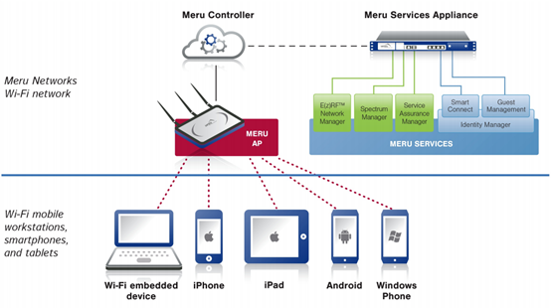
Figura 1 - Arquitetura de Virtual Cell e BYOD da Meru Networks

O ISCTE-IUL, localizado no Campus da Cidade Universitária de Lisboa, é composto à data por três edifícios vizinhos, denominados por Edifício 1, Edifício 2 e Ala Autónoma estando a rede Wireless Local Area Network (WLAN) do instituto, a eduroam, disponível em todos eles.
Em termos de equipamentos físicos, a rede é composta por um controlador de referência MC4200, e 147 APs espalhados pelos três edifícios. 118, têm referência AP1020, dispositivo MIMO(2x2) (Multiple-Input and Multiple-Output) com transmissão nas frequências de 5GH e 2.4 GHz nas normas 802.11a/b/g/n e que atinge um débito teórico máximo de 300 Mbps. Os outros 29 APs, são da referência AP832i. com características MIMO(3x3), compatíveis com as normas 802.11 a/b/g/n/ac e emitem sinal nas bandas 5GHz e 2.4GHz.
As potências de transmissão Effective Isotropically Radiated Power (EIRP), e Received Sensitivity estão apresentadas nas seguintes tabelas (Tabela 1 e 2), obtidas dos documentos de especificações técnicas dos dispositivos:
Tabela 1 - Especificações de EIRP para AP1020
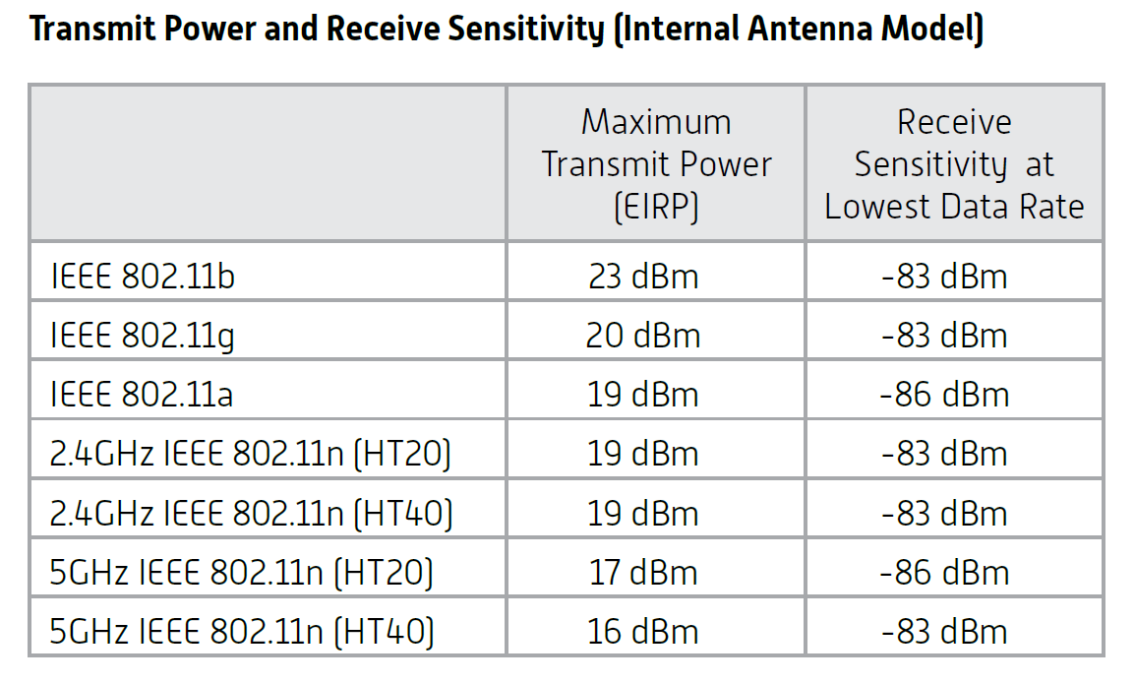

Tabela 2 - Especificações de AP832i
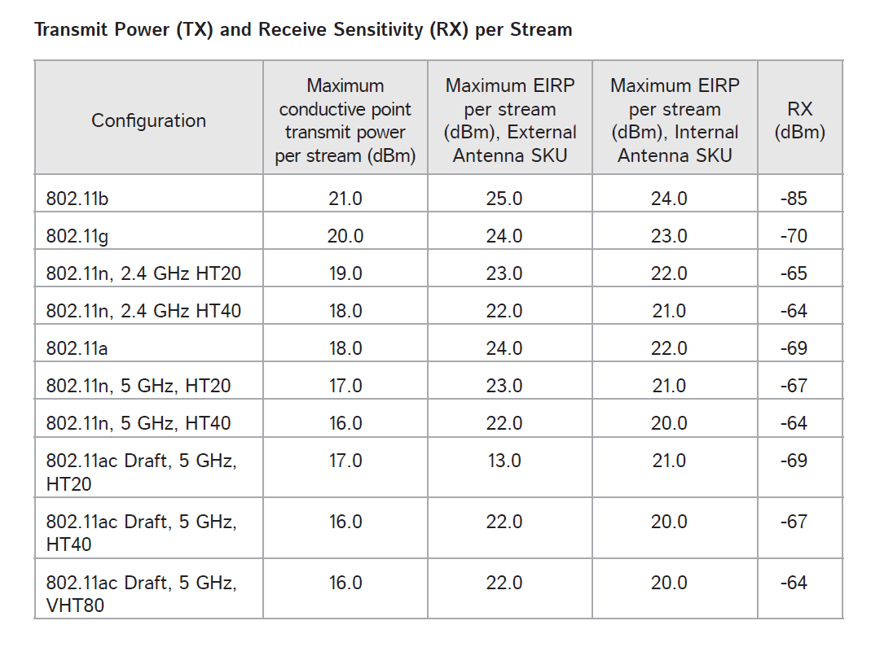

A rede disponibilizada no ISCTE-IUL segue as normas 802.11 ac e 802.11n.
A 802.11 ac, disponibilizada nos auditórios permite taxas de transferência muito rápidas (very high throughput), com limite teórico máximo de 6933Mbps. Trabalha na frequência de 5Ghz e cobre as necessidades de um utilizador que pretenda usufruir de um serviço que consuma muitos recursos a nível de banda, como é o caso do serviço de streaming de vídeo ou Voice Over Internet Protocol (VOIP). Na prática, o AP832i, ponto de acesso que faz a difusão da rede Wi-Fi segundo esta norma, tem um limite máximo de débito de 1300Mbps, através de três fluxos espaciais, num canal de 80Mhz.
A segunda 802.11 n é da geração anterior à que foi descrita e surge com intuito de manter a compatibilidade da rede com aparelhos que não sejam de última geração, trabalhando também na frequência de 2.4Ghz. Esta rede, é difundida pelos dois tipos de ponto de acesso existentes na rede (AP1020 e AP832i) funcionando tanto nas frequências de 2.4 Ghz como de 5Ghz. Suporta uma taxa de transferência de 450Mbps, quando transmitida pelo AP832i e 300Mbps quando emitida pelo AP1020.
A análise feita irá basear-se na informação de eventos que é gerada pelo controlador de rede. Esta informação apresenta-se sob forma de ficheiro de log, numa estrutura de flat file e contém a informação de 24 horas, respeitante ao dia de 12 de Maio de 2015.
- Instante Inicial 2015-05-12 00:00:00.027
- Instante Final 2015-05-12 23:59:57.433
- Metodologia
Foi decidida a aplicação da metodologia de Design Science Research na elaboração deste trabalho (Peffers et al. 2007) alterada, utilizando uma framework definida com as seguintes fases e respetivas descrições.

- Definição do Problema
É feita a análise do problema, identificando concretamente os pontos que se pretendem melhorar ou solucionar com o resultado deste trabalho, assim como a importância e impacto que terão no contexto definido.
- Stakeholders
É explicado como e quem beneficiará com a aplicação de uma solução para os problemas identificados, realçando as vantagens do alcance dos objetivos sobre a perspetiva de cada um dos stakeholders, ou entidades interessadas na obtenção das conclusões e resultados positivos desta investigação.
- Apresentação dos Objetivos
Aqui são definidos os objetivos concretos que se pretendem atingir com a conclusão deste trabalho, devendo estar alinhados com o que foi apresentado na revisão de literatura, e o ponto de definição do problema. Nesta fase é feita a apresentação dos artefactos a desenvolver.
- Desenho e Desenvolvimento
É feita toda a análise de dados e desenvolvimentos com o objetivo de obtenção dos artefactos apresentados nos objetivos.

- Resultados
Nesta fase é feita uma análise e exploração dos artefactos de modo a obter as evidências do problema com respetivas causas sempre que sejam possíveis de concluir. Essa informação é explicada detalhadamente e de forma estruturada para que seja de fácil compreensão.
- Conclusões
É feito um resumo do que foi explicado em RESULTADOS salientando as ilações mais importantes retiradas.
- Comunicação
Divulgação do trabalho à comunidade científica com a publicação do mesmo no repositório do ISCTE-IUL
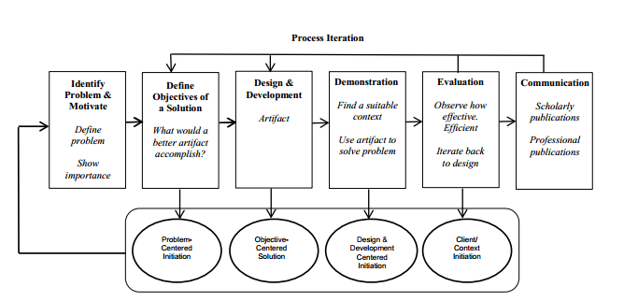
Figura 2 - Design Science Research(Peffers et al. 2007)

- Definição do Problema
A solução de Virtual Cell da Meru existente no ISCTE-IUL, tem sido alvo de algumas críticas por parte dos utilizadores, especialmente em períodos de maior utilização, ou seja quando existe um maior número de clientes ligados à rede.
A qualidade do serviço da rede WLAN, existente atualmente no ISCTE-IUL fica aquém das expectativas da Departamento de Sistemas de Informação (DSI), tendo em conta que está a ser utilizada a norma IEEE 802.11ac. Fraca velocidade, assim como perdas de ligação, são comentários frequentemente relatados à direção e apesar de algumas otimizações feitas até ao momento terem ajudado a melhorar a situação, não foram atingidas melhorias significativamente satisfatórias.
A rede WLAN deve ser otimizada de forma a conseguir-se tirar o melhor partido da norma 802.11ac que está disponibilizada no edifício e é absolutamente crucial perceber se o serviço atualmente existente, otimizado consegue servir todas as necessidades do ISCTE-IUL, ou se fica aquém do que seria espectável. A obtenção dessas conclusões também são importantes para a revisão dos acordos contratuais com o fabricante, sobre o serviço que está a ser disponibilizado.
- Stakeholders
O departamento de DSI, é quem está atualmente responsável pela gestão e manutenção da rede Wi-Fi do ISCTE-IUL sendo o principal interessado na obtenção dos resultados de relevância com a conclusão deste trabalho. Com essa informação, juntamente com os dashboards de monitorização que a Meru já disponibiliza, poderá proceder a ações bastante concretas de otimização de rede, ou reportar situações anómalas ao fabricante, com o intuito de obter uma solução para as mesmas.
Também o fabricante da infraestrutura, a Meru Networks poderá em última instância beneficiar da informação deste trabalho, tendo acesso a dados já tratados sobre diferentes aspetos dos seus produtos, podendo aconselhar rapidamente os seus clientes como melhorarem as parametrizações de configuração ou inclusivamente, utilizar os seus resultados como ponto de partida para desenvolvimentos de melhoria e correção de problemas da sua solução.
Por fim também toda a comunidade de utilizadores sejam eles funcionários, professores, alunos, agentes empresariais convidados ou outros utilizadores da eduroam, serão grandes beneficiários, visto que poderão aceder a uma rede sem fios de última geração otimizada, com garantia de elevada Quality of Experience (QoE).
- Objetivos da solução
Este trabalho tem como objetivos principais chegar a um SIAD que permita recolher a informação de rede e integrá-la numa base de dados estruturada, para que seja possível retirar conhecimento sobre o que está a acontecer na rede, assim como relacionar esses eventos com os comentários sobre a rede que chegam à DSI.
O sistema desenvolvido deve proporcionar indicadores e sistemas gráficos que permitam a chegada a conclusões de forma fácil e rápida. Deve ser desenvolvido com o objetivo de tirar o melhor partido da visualização de dados e ser suficientemente escalável caso se pretenda reutilizá-lo ou melhorá-lo em futuros trabalhos para a DSI.
Para além de se fazer uma análise livre aos dados, para identificação de situações anómalas, pretende-se procurar ocorrências irregulares e frequentes em redes Wi-Fi, com o objetivo de clarificar a razão da sua existência assim como o impacto que têm na qualidade do serviço prestado.

- Soluções e Trabalho Relacionado
- Visualização de Dados
A visualização de dados tem um papel fundamental no apoio à decisão e representa uma necessidade para todas as entidades, a quem interessa obter conhecimento ou comunicar informação de forma célere e eficaz. Numa sociedade cada vez mais Big Data e global, onde as redes sociais proliferam e posicionam-se como pontos centrais dos seios pessoais e corporativos, o Visual Story Telling destaca-se pelas notórias vantagens de comunicação que apresenta e é usado de forma generalizada pelos vários setores da nossa sociedade.
Agências corporativas, empresas de comunicação social e redes sociais, são alguns exemplos de entidades que tornaram a visualização de dados como algo comum e frequente, conseguindo generalizar pela sociedade, a difusão de Dashboards, Infographics ou simples representações gráficas.
O propósito da Visualização de Dados consiste na comunicação da informação. A sua recente utilização massiva surge da necessidade de obte-la de forma cada vez mais rápida, contornando formas mais tradicionais existentes de apresentação de dados como por exemplo tabelas, que apesar de permitirem a chegada às mesmas conclusões, não possibilitam celeridade equivalente na obtenção das mesmas.
Eis como algumas empresas de referência que vendem atualmente software de Business Intelligence para apoio à decisão definem Data Visualization:

SAS
“Data visualization is the presentation of data in a pictorial or graphical format. For centuries, people have depended on visual representations such as charts and maps to understand information more easily and quickly”(SAS 2015)

IBM
“Data visualization is the automated transformation of data into interactive graphs and charts that can be incorporated in reports and presentations to:
Communicate complex ideas, relationships and trends in your business data.
Display associations related to time, hierarchies and themes for exploratory analysis.
Realize the promise of big data analytics at both the operational and strategic levels.
Tap into your data in ways that were previously out of reach.
Support the predictive and BI needs of users, no matter their interests and expertise” (IBM 2015)

Tableau
“Data visualization tools allow anyone to organize and present information intuitively. This is becoming more vital as data proliferates in every field from bar codes in retail stores to player behavior in online games. All of this data is meaningless without a way to organize and present important findings within it.”(Tableau 2015)

As características que fazem as ferramentas de visualização de dados tão úteis no que toca à análise de informação, estão relacionadas com a eficiência que o Homem possui na análise de padrões visuais. Isto é, algo intrinsecamente associado às suas características biológicas, mais concretamente à forma de como o seu cérebro perceciona a informação visual. Para melhor entendimento, a compreensão do que se vê é feita em várias fases ou estágios, se se encarar a visão como um processo contínuo com início e fim. O reconhecimento destas características é efetuado numa das primeiras fases do processo, essa é a razão por que é tão fácil de discerni-las, com a rapidez do subconsciente.
Estes sinais são o que Julesz Bela (1928 a 2003), notória figura da área da perceção e um dos fundadores da visualização computacional, definiu como Preattentive Vision (Julesz 1981). Para além de perceber como se perceciona o processo instantâneo da visão, é importante perceber que sinais são os que o cérebro consegue interpretar de forma tão rápida pois serão eles que se têm de manipular nas representações visuais se se pretende elabora-las eficazmente.
Um exemplo exemplificativo do referido é a contagem da ocorrência de um determinado dígito numa sequência de números. É notória a diferença na rapidez com que se conclui o exercício quando todas as ocorrências de dígitos que procuramos são assinaladas com uma cor diferente. A cor é uma das pistas Preattentive (Julesz 1981) que o nosso cérebro interpreta e que auxiliam a visualização de dados.
q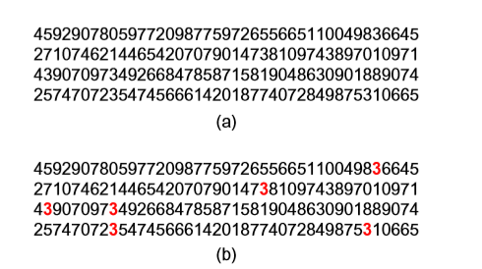
Figura 3 - Preattentive processing (a) para contar os números 3 é necessário percorrer todos os números (b) para encontrar os 3s apenas é necessário contar os vermelhos já que estes saltam à vista
Para além da cor, existem outras características definidas como Preattentive, elas são apresentadas numa obra que consegue fazer uma reunião completa das mesmas (Ware 2012)
- Cor
  - Cor
  - Intensidade
- Movimento
  - Movimento
  - Intermitência
  - Direção
- Forma
  - Espessura de Linha
  - Comprimento de Linha
  - Tamanho
  - Curvatura
  - Clareza ( Blur)
  - Marcas Adicionadas
- Posição Espacial
  - Orientação da linha
  - Agrupamento Espacial
  - Posicionamento no plano
  - Profundidade Estereoscópica
  - Forma Convexa/Côncava de sombreamento

Em termos de enquadramento histórico consegue-se entender que a visualização de dados, apesar de apenas hoje se encontrar em franca evolução por tudo o que se conhece sobre perceção de informação, é feita desde sempre pelo homem, a prova-lo têm-se os Infographics mais antigos que há registo, pinturas em paredes de cavernas representando atividades de caça e que datam ao final da idade da Pedra 30000AC. Em seguida, apresentam-se alguns exemplos mais recentes que ajudam a entender a importância que estas representações têm e tiveram num passado mais recente.
William Farr, um estatístico / médico que desenvolveu muito do seu trabalho no século XIX, bastante focado em crises epidemiológicas e surtos de cólera na cidade de Londres, elaborou gráficos de visualização de dados vanguardistas para a época. Apesar destes tentarem correlacionar os surtos com algumas variáveis de pouco interesse para o estudo da doença, ainda hoje, impressionam pela riqueza, detalhe e pormenor que apresentam da ótica de visualização. Temperature and Mortality of London (Farr 1852), visualização que tenta relacionar a temperatura e a mortalidade em Londres entre 1840 e 1850 é um modelo impressionante nesse aspeto.
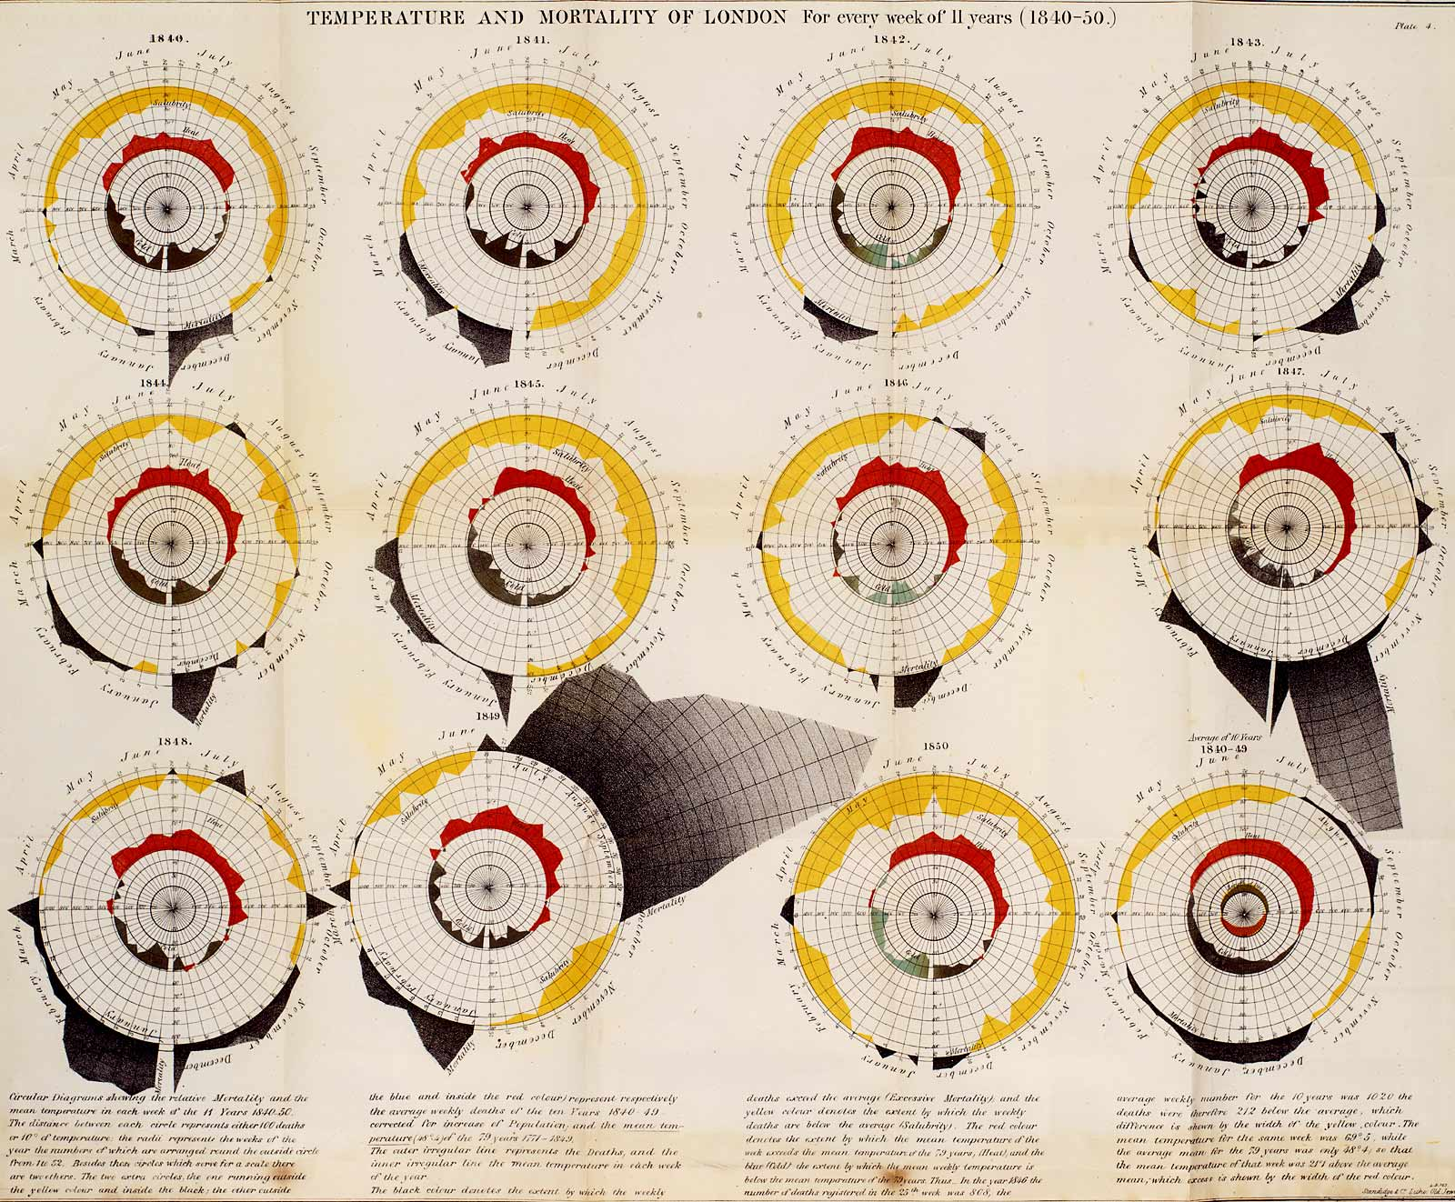
Figura 4 - Relação da mortalidade com a temperatura em Londres 1840 – 50 (Fonte: Forbes)
Outro exemplo é a representação gráfica da variação de importações e exportações entre 1700 e 1780 entre a Inglaterra e outros dois países, Dinamarca e Noruega, elaborado por William Playfair, considerado como fundador e inovador na área de visualizações estatísticas. O mesmo, é esboçado sobre um plano cartesiano, onde são representadas as exportações e importações através de duas linhas, sendo que a área delimitada por elas constitui informação relevante para o observador.
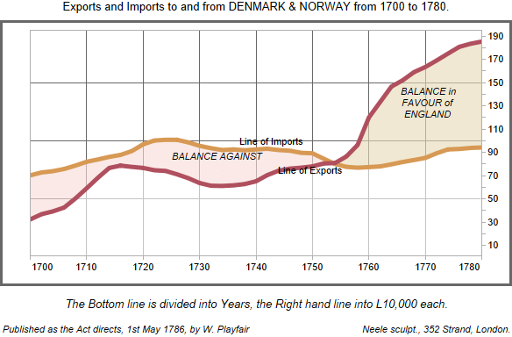
Figura 5 - Obtida da obra de William Playfair (Fonte Playfair)
Florence Nighingale, enfermeira britânica foi autora do famoso Diagram of the causes of mortality in the army of the east (Nightingale 1859). Visualização gráfica que representa as causas de morte dos soldados que faleciam no hospital do qual era responsável à data, classificando-os como mortes por doenças tratáveis, feridas e outras causas. É interessante perceber pela sua representação que estuda os casos entre abril de 54 e março de 56, que havia mais mortes por doenças que seriam tratáveis, do que por feridas de guerra. Essa representação é hoje conhecida por Rose Diagram.
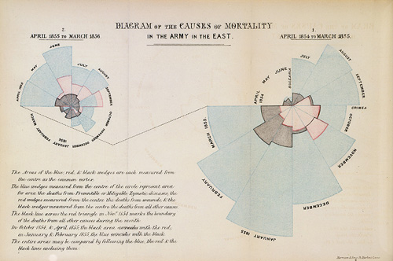
Figura 6 - Roses Diagram disponibilizado no seu relatório ao governo britânico.(Fonte: sciencemag )
    - Infographics
Os Infographics, abreviação de Information Graphics, são representações gráficas de dados e informação. Caracterizam-se por apresentarem a informação de uma forma compacta e criativa, conseguindo facilmente transmitir uma grande quantidade de informação a uma plateia alvo. Na sua essência, são visualizações de dados que nascem da fusão de dois conceitos Design e Data.
A sua utilização tem vindo a aumentar devido à capacidade de Story Telling que possuem, capacidade de sumarizar grandes quantidades de dados e informação de uma forma compreensível. São capazes de captar a atenção do observador com uma história apelativa e quando partilhados nas redes sociais, chegam rapidamente a uma inúmera quantidade de pessoas.
Mark Smiciklas, Presidente da Intersection Consulting Ltd, autor de vários livros, define Infographic como “a visualization of data or ideas that tries to convey complex information to an audience in a manner that can be quickly consumed and easily understood”(Smiciklas 2012)
Os infographics são portanto ferramentas poderosíssimas de visualização de dados e de uma forma geral, têm de cumprir os seguintes 3 requisitos:
- Contar a História (Tell a story )
Devem comunicar uma série de informação contextualizada, capaz de prender o interesse do público-alvo. Deve-se portanto criar os conteúdos numa primeira fase, antes de qualquer criação de desenvolvimento visual, de forma a assegurar que os conteúdos partilham a história que se pretende.
- Comunicar informação complexa de forma simples
A sua função é de facilitar (e não complicar) a informação que se vai partilhar, muitas das vezes complexa e massiva.
- Facilitar a partilha
A partilha da informação deve estar constantemente sob mira e o resultado final deve ser de fácil partilha nos meios por onde se pretende difundir o Infographic.
A Forbes apresenta um infographic simples onde mostra as cidades, a nível global, onde fica mais barato beber uma cerveja de 33cl em 2015.


Figura 7 - Infographic das cidades onde é mais barato um copo de cerveja (Fonte: Forbes)

    - Dashboards
Os Dashboards ganharam popularidade no setor empresarial, por conseguirem comunicar informação de relevância sobre o negócio, de forma fácil e instantânea.
Stephen Few um dos líderes mundiais na área da visualização, apresenta várias definições de Visualização de Dados nas suas obras, a seguinte prima pela completude e clareza:
“A Dashboard is a visual display of the most important information needed to achieve one or more objectives, consolidates on a single screen so the information can be monitored at a glance”(Few 2006).
Tal como os Infographics, também aqui todas as boas regras de perceção de informação são aplicáveis e devem ser usadas para que se consigam obter dashboards apelativos e eficazes, mas ao contrário dos primeiros, o seu intuito está mais orientado para a observação instantânea, já que os infographics tendem a captar a atenção por mais tempo.
Apesar de hoje em dia serem massivamente utilizados, muitos projetos de desenvolvimento de dashboards falham no seu objetivo principal, essencialmente por não conseguirem transmitir informação suficiente e clara. Isto ocorre, quando é despendido demasiado esforço em pormenores visuais ou de funcionalidade que pouco ou nada acrescentam de utilidade na comunicação da informação tendo um propósito meramente estético. Esta ocorrência tem o problema de desviar a atenção do que é realmente importante, a informação (Few 2006).
O trabalho de Few é absolutamente incontornável, e a sua obra extremamente rica e completa para quem está a iniciar ou já desenvolve trabalho nesta área. Na linha de auxiliar na tarefa de desenvolvimento de dashboards, Few compila e pública na sua obra, 13 erros comuns no desenho de um dashboard (Few 2006) que se identificam e se explicam em seguida:

- Exceder os limites de um único ecrã
É imperativo para a utilização do dashboard que consiga ser apresentado num único ecrã, sem necessidade de se fazer scroll. A importância da visualização da totalidade do dashboard num só ecrã prende-se com a perceção de informação visual, que é muito mais eficiente desta forma.
- Contextualização errada dos dados
As informações e indicadores retornados devem ser acompanhados das devidas contextualizações de dados, para que se consiga fazer a interpretação dos valores na sua completude.
- Apresentação de detalhe excessivo
Demasiado detalhe ou precisão pode desviar a atenção do propósito essencial, a informação que se pretendem analisar.
- Escolha de métricas desadequadas
A métrica usada pode não ser a melhor para representar o que o negócio pretende analisar.
- Seleção de objetos menos eficientes para a apresentação dos dados
É um dos erros mais comuns de ocorrência em projetos de desenvolvimento de dashboards. Como exemplo, não se deve usar um gráfico de barras para representar algo quando uma tabela cumpriria o objetivo desejado mais eficazmente ou vice-versa.
- Introdução de variedade sem sentido
Por exemplo, não se deve evitar usar um determinado gráfico, sendo esse o que melhor faz a representação dos dados, apenas porque já foi utilizado um semelhante no mesmo dashboard anteriormente.
- Uso de boas práticas na construção da apresentação
Devem ser cumpridas algumas boas práticas de construção de gráficos. Few aborda este tema com maior detalhe em Show me the numbers (Few 2012)
- Quantificação dos dados adequada
É necessário não se cair no erro de por exemplo, utilizar escalas parcas em informação ou que indiciem conclusões erradas quando se analisam dados quantitativos. Por exemplo escalas que não iniciam a contagem, no valor nulo.
- Fraca disposição dos dados
Posicionar a informação corretamente consoante a sua importância no contexto do dashboard, respeitando uma sequência de visualização.
- Pouco destaque dos dados importantes
Não realçar dados importantes ou que ultrapassem os limites que seriam esperados.
- Ornamentação excessiva
Preencher o espaço de visualização com design demasiado atrativos e complexos pode desviar as atenções daquilo que é realmente importante.
- Mau uso da cor
A cor deve ser usada o quanto baste para realçar aquilo que se pretende realçar, de forma harmoniosa sem ser exageradamente ou parcamente usada.
- Apresentação de mau design
A aparência do dashboard deve ser apelativa e organizada.

    - Gráficos
Os gráficos são objetos indispensáveis para a visualização de dados e a sua utilização é absolutamente transversal às várias áreas.
No que diz respeito aos dois temas de visualização de dados anteriormente falados, apesar destes poderem ser peças integrantes de infographics, é na área de dashboards que detêm um maior destaque. Dependendo da análise que se pretende, assim existem alguns gráficos que se ajustam melhor às necessidades que outros. Tableau, importante empresa de referência na área de apoio à decisão, que vende software para o efeito, define num whitepaper (Hardin et al. 2014), quais os melhores gráficos a utilizar, de uma lista total de 13, tendo em conta o tipo de dados que possui e quais as perguntas que se pretendem ver respondidas. Os tipos de gráficos abordados são:

Tabela 3 - Lista de gráficos(Hardin et al. 2014)
Gráficos
Barras | Mapas | Histograma | Highlight table
Linhas | Dispersão (Scatter Plot) | Bullet | Treemap
Pie Chart | Gantt | Mapa de Calor | Extremos e Quartis
Bolhas

Atualmente, e com todo o investimento em torno dos dashboards, tem havido uma grande evolução na área do grafismo, o que faz com que muitas representações gráficas menos comuns, como é o caso de Chord Diagrams se tenham tornado mais frequentes não só pela sua atratividade visual mas também porque apresentam uma grande riqueza de informação permitindo assim análises multidimensionais aos dados. Uma boa referência neste tipo de representações é a Circos, que tem já bastantes exemplos em publicações científicas como por exemplo a American Science, sendo também utilizados noutros trabalhos de investigação (Naquin et al. 2014)
Também a visualização de mapas se tem tornado frequente. Existe toda uma mudança de paradigma, para além das questões práticas da atratividade visual, possibilita-nos fazer uma análise rápida dos indicadores, concisa e instantânea, localizando-os geograficamente sobre mapas. Existem hoje várias tecnologias que permitem elaborar este género de representações. O Power Map da Microsoft, integra os mapas do Bing nativamente possibilitando a criação destes tipos de análises de forma fácil e atrativa.
    - Visualização de Redes
- Diagramas de Sankey (Sankey diagram)
Os diagramas de Sankey, pretendem facilitar a representação gráfica de fluxos de informação e podem também ser facilmente associados a representações de redes. Uma das representações de Sankey mais conhecidas é a da invasão da Rússia em 1812, por parte de Napoleão, elaborada por Charles Minard. Hoje em dia as mais variadas empresas disponibilizam este tipo de visualizações, um exemplo é o da Energy Information Agency nos seus relatórios anuais de energia.
- Grafos
A Teoria de Grafos é uma área de matemática que do ponto de vista histórico teve a sua génese com a demonstração do problema de sete pontes de Königsberg por Leonhard Euler, considerado como o primeiro resultado formal da teoria dos grafos. Hoje em dia, os grafos são bastante utilizados em visualização de dados, especialmente em representação de redes, havendo vários programas capazes de gerar este tipo de visualizações quando alimentados com dados corretamente, como exemplo o Gephi.
Em termos de disposição dos nós do grafo, existem vários algoritmos que fazem este posicionamento, baseando-se em regras de atratividade entre nós, de grosso modo, distância entre nós menores, posiciona nós mais próximos, enquanto distância entre nós maiores posiciona os nós mais afastados. Estes algoritmos também são conhecidos por spring embedders. (Kobourov 2012)
O problema destes algoritmos surge na observação dos resultados, pois a disposição dos nós é aleatória tornando difícil a execução de comparação de resultados em momentos diferentes de análise.
- Hive Diagram
Os Hive Plots, surgem com o objetivo de fazer representações de grandes redes de grafos sem as desvantagens apontadas nos algoritmos anteriores (Krzywinski et al. 2012). Neste tipo de visualização os nós são colocados em eixos lineares, que são posicionados em forma radial. Os nós são então colocados nos eixos com base na topologia da rede. Os Hive plots surgem com a promessa de fazer desaparecer os hairballs de uma vez tornando a visualização de grandes redes mais clara e compreensível.

- Redes 802.11
O 802.11 é atualmente o conjunto de normas de redes sem fios, mais abrangente e disseminado por todo o mundo, tendo como evidência a suportar isto o número crescente de Hot Spots em grandes centros como aeroportos, universidades, centro etc.
Estas especificações foram desenvolvidas pelo IEEE, associação composta por profissionais com competências na área das ciências, que se dedica ao desenvolvimento tecnológico e, é hoje, uma empresa de referência na área. ”IEEE's core purpose is to foster technological innovation and excellence for the benefit of humanity.”(IEEE 2015)
Inicialmente, estas redes sem fios, também conhecidas como redes WI-FI, estavam desenhadas para uso ligeiro (e.g. verificação de emails, pesquisas de páginas), mas o avançar do tempo levou ao surgimento da era mobile e muitos serviços passam a ter o seu domínio na web, nomeadamente serviços de vídeo como é o caso do youtube e o netflix.
    - Evolução do 802.11
Desde o seu aparecimento, a norma 802.11 sofreu inúmeras alterações a nível tecnológico possibilitando às mais recentes versões, uma qualidade de serviço e experiência mais apropriadas às exigências atuais, tanto no campo social como no campo empresarial. É notório, pela quantidade das alterações efetuadas desde 1997, ano em que foi apresentada a primeira norma, patente do IEEE, que muitos avanços tecnológicos têm sido conseguidos (e.g. alterações à banda de frequência utilizada, quantidade de transmissão de dados por segundo), dando origem ao aparecimento de sucessivas novas normas mais robustas, que se estabelecem como opção preferencial, por utilizadores. Consultar o Anexo A com tabela de evolução das normas.
    - Motivação do 802.11 ac
O aparecimento da normal 802.11ac traz consigo a possibilidade de permitir o acesso a um maior número de utilizadores na rede assim como maiores velocidades de transmissão de dados, sendo o primeiro conjunto de configurações de rede Wi-Fi com uma taxa de transferência maior que o Gbps (Qualcomm Incorporated 2012). Estas configurações são na sua essência melhorias às configurações apresentadas anteriormente de 802.11n. Ou seja, através da otimização de um conjunto de normas anteriormente apresentadas (802.11n), foi possível conseguir estabelecer uma nova norma com taxas de transferência da ordem dos Gigabits por segundo, capaz de disponibilizar múltiplos serviços de streaming de Alta Definição.
As diferenças mais significativas que tornam realmente a 802.11ac numa rede tão robusta, quando comparado com a versão anterior são:
- Ordem mais elevada para MIMO
A norma 802.11n foi a primeira a implementar o Single User MIMO, permitindo ao utilizador receber a transmissão de dados por vários fluxos espaciais de comunicação, até um máximo de 4. Na norma 802.11ac este número aumenta para o dobro, 8, permitindo transferências até 2 vezes mais rápidas que na norma anterior havendo assim melhorias consideráveis, em termos de performance, no que toca às taxas de transmissão.

- Maior Largura de Banda
São adicionadas os novos canais de largura de banda de 80MHz e 160MHz, para além dos já existentes de 20MHz e 40MHz da norma 802.11n. O 802.11ac requer que os aparelhos cliente, suportem os canais de 20MHz, 40MHz e 80MHz exclusivamente na banda de frequência dos 5GHz sendo o canal de 160MHz opcional.
- Modulação mais elevada
Ao contrário da norma anterior 802.11n, em que é possível atingir uma modulação máxima de 64 Quadrature Amplitude Modulation (QAM), na 802.11ac estes valores chegam aos 256 QAM, representando um aumento de 33% quando comparado com 802.11n. Com isto é possível transitar de codificações de 6 bits para 8bits, sendo no entanto necessário um maior Signal to Noise Ratio (SNR), já que os sinais se encontram mais próximos uns dos outros sendo mais suscetíveis a ruído.
- Operações em 5GHZ
O 802.11ac opera exclusivamente na banda de frequência dos 5GHz, abandonando definitivamente a dos 2.4GHz que ainda estava disponível em 802.11n. As grandes vantagens da mudança para esta frequência é que é menos suscetível a interferências pelos aparelhos mais antigos e para além disso contém um maior número de canais que não se sobrepõem (25 Canais).
- Sistema Multi-entrada, multi-saída para multi-utilizadores (MU MIMO )
O Multi User Multi Input Multi Output é uma funcionalidade nova, que surge com o aparecimento do 802.11ac. Esta funcionalidade permite fornecer serviço a múltiplos equipamentos simultaneamente, que até então seria algo impossível de concretizar. Anteriormente, inclusivamente no 802.11n o AP teria de fazer multiplex, para atingir um resultado semelhante. O ganho do MU-MIMO comparado com o Multiplex é de 4 vezes.
- Gestão dinâmica de largura de banda
A norma 802.11ac inclui um canal primário de largura de banda de 20MHz que para além usar carrier sensing para verificar se o canal está disponível e livre de interferências de outros sinais assegura também a compatibilidade de sinal com equipamentos legacy, de normas anteriores. Depois de se estabelecer esta ligação, uma ligação secundária em frequências superiores, é possível ser estabelecida. O Dynamic Bandwidth Management permite que sempre que haja interferência no canal secundário estabelecido, identificada pelo recetor, seja possível manter o handshake RTS/ CTS (Ready to Send / Clear to Send), assim como a transmissão de dados, através do canal principal, coisa que seria impossível de acontecer na versão Static Mode, existente em 802.11n.
- Transmissão Beamforming
A opção de Beamforming é uma função que qualquer equipamento de transmissão com múltiplas antenas consegue realizar, e que consiste na transmissão de sinal direcionado. O que o 802.11ac traz de novo é a possibilidade do recetor utilizar a sua energia potenciando o beamforming do emissor gerando desta forma um sinal de potência mais elevado na transmissão de dados.
- Compatibilidade com normas anteriores
Uma vez que é uma norma IEEE, a 802.11ac é compatível com equipamentos antigos que se baseavam em normas anteriores.
Tabela 4 - No canal de 160MHz, usando os 8 fluxos espaciais, com uma modulação de código 256 QAM e com taxa de 5/6, é possível aceder a um débito de dados máximo, teórico, de 6.933Gbps(Qualcomm Incorporated 2012)
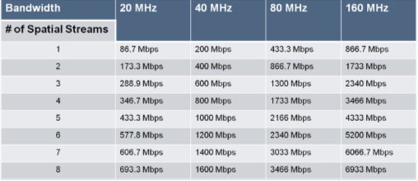

    - Roaming
O roaming nas redes WLAN 802.11, também conhecido como handoff ou handover, consiste no processo de transladação da conexão existente de um equipamento cliente com placa de rede sem fios de um AP para outro AP que apresenta melhores condições de ligação.
Estas melhores condições podem não significar que vai ocorrer um roaming sempre que o aparelho cliente encontra um sinal com potência mais elevada. O fabricante é quem estabelece um valor de referência, e sempre que a potência de sinal caia abaixo desse valor o cliente entra em processo de roaming essa é a funcionalidade processual numa arquitetura clássica. Em arquiteturas mais modernas, como são o caso das virtualizações, os roamings são controlados pelo controlador de rede, que tem uma visão holística da rede, quer a nível de APs como a nível dos clientes.
    - Problemas de Roaming
- Atraso no Roaming
O roaming é um aspeto muito importante da conexão à rede Wi-Fi, tendo em conta todo o contexto atual dos equipamentos móveis, é absolutamente fulcral que o roaming aconteça o mais eficientemente possível ou seja, rapidamente, sem perdas de ligação e necessidade de re-conexão sob pena de haver perdas de informação, quebras em visualização de vídeo streaming ou de outras perturbações como por exemplo interrupção de chamadas Voice over Internet Protocol (VOIP). É interessante fazer o comparativo de handoff latency entre marcas de STA cliente para tentar aferir quando é mais provável acontecer o handoff para posicionamento de APs por exemplo (Xie et al. 2007)
- Agressividade do Roaming
O roaming aggressiveness caracteriza-se pela suscetibilidade de numa STA, acontecer o roaming em determinadas condições. Na eventualidade de um equipamento entrar frequentemente em roaming ou ter dificuldades em ligar-se ao AP mais próximo, pode significar a existência de um problema de configuração de roaming aggressiveness (Intel 2014)
- Clientes que não fazem Roaming
Ao contrário dos casos anteriores, no cenário de sticky clients, os clientes não fazem roaming quando deviam faze-lo. Este evento terá claramente muitas repercussões em termos de performance para a Station (STA), uma vez que caso fizesse roaming poderia estar a beneficiar de um melhor sinal. Estes acontecimentos também impactuam na performance dos outros equipamentos, já que o sinal é partilhado por todos e banda ocupada por esse cliente poderia estar a ser partilhada para outro. Existem alguns métodos para contornar este problema sendo que a Meru, com a sua virtualização de redes, apresenta já uma solução para esta ocorrência quando põe a decisão de handover do lado da rede. Também a Aruba Networks tem um estudo sobre este assunto onde compara a sua tecnologia ClientMatch com uma rede de aparelhos da Cisco, demonstrando as claras vantagens da sua arquitetura nesta matéria (Networks 2013).

- Análise multidimensional
As análises Multidimensional Online Analytical Processing MOLAP surgem num contexto alternativo de permitir a visualização de análises complexas, que não se conseguiriam atingir de forma eficaz com modelos relacionais.(Ana 2015). Como elas, existem outras abordagens OLAP com diferentes conceitos que em determinadas situações podem-se revelar mais uteis de utilização dependendo das análises em mãos. (e.g., Relational Online Analytical Procesing, ROLAP; Hybrid Online Analytical Processing, HOLAP).
As arquiteturas em que se baseiam estas análises, data warehouses ou data marts, possuem organizações consideravelmente diferentes que os modelos mais antigos relacionais, havendo na sua essência clássica de construção, duas abordagens e pensamentos distintos Bottom Up e Top Down. A abordagem Bottom Up é defendida por Ralph Kimball, considerado por muitos como o “pai” do Business Intelligence, e tem em mente a visão dos objetivos do negócio primeiro, segmentando os desenvolvimentos da infraestrutura em data marts isolados(Kimball & Ross 2002). A visão Top Down, ao contrário da anterior defende que o Data Warehouse deve ser desenvolvido primeiro na sua completude e que será de onde derivará posteriormente a informação para os data marts que apoiarão as áreas de negócio. O nome mais conhecido que apoia esta abordagem é Inmon.
Estas estruturas de visualização de dados são frequentemente denominadas por cubos, pela razão de se conseguir fazer um paralelismo visual entre a extração de sets de informação com as subseções de um cubo em três dimensões. A abordagem com que os vários fabricantes de ferramentas de BI incluem estes mecanismos nos seus softwares, é muito semelhante entre si, sendo que existem algumas funcionalidades de ferramentas de topo, que despertam a curiosidade e interesse da comunidade e clientes que utilizam estas ferramentas. Um bom exemplo do mencionado são os objetos de Virtual Cubes, uma funcionalidade dos Dynamic Cubes, disponíveis a partir da versão 10.2 da Cognos, que permite aglomerar a informação de vários cubos, estejam materializados fisicamente ou virtualmente, num único Virtual Cube, possibilitanto o utilizador a exploração de vários cubos como se fosse um só(Beryoza et al. 2015)

- Proposta de Solução e Arquitetura
- Base de dados
De forma a conseguir-se fazer uma exploração significativa dos dados, escolheu-se fazer a integração dos mesmos numa base de dados estruturada, SQL Server 2012 para que de uma modo abrangente se pudessem executar análises aos dados persistidos e semi-tratados, num ambiente controlado. A versão utilizada é uma versão trial que a Microsoft disponibiliza, ferramenta com algumas limitações em versão trial, mas cujas funcionalidades que apresenta serão mais que suficientes para elaborar as análises que se pretendem efetuar. O sistema de gestão de base de dados (SGBD) utilizado foi o Management Studio da Microsoft, ferramenta standard para manuseamento de bases de dados SQL Server e que vem por defeito com o pacote de instalação da base de dados.
A proposta para armazenamento dos dados assenta numa base de dados, ISCTE-WLAN que para além do PRIMAY, contém outros filegroups criados adicionalmente e que servem para armazenar as diferentes tabelas, separando os dados existente por natureza. Esta classificação pode ser identificada através do prefixo do próprio nome da tabela, como especificado na tabela 5
Tabela 5 - Filegroups utilizados na implementação da arquitetura
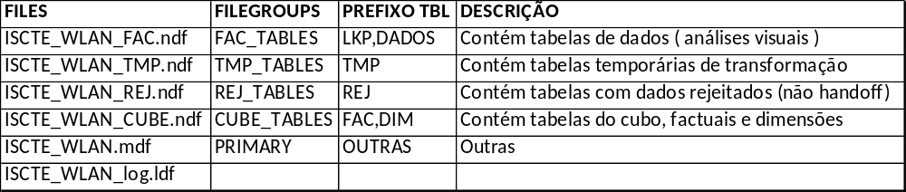
As especificações das tabelas que irão ser utilizadas para armazenar os dados que servirão para uma primeira análise visual, executada no Gephi encontram-se no Anexo B.
Optou-se por iniciar a construção de um modelo Data Mart (DM) para as análises de eventos, que assenta nesta fase inicial, nas análises de roaming. A estrutura inicial tem cinco tabelas de dimensão e uma tabela factual. Este modelo tem como propósito servir de base para o SQL Server Analysis Services (SSAS), que utilizará as tabelas referidas, para fazer uma estrutura Multidimensional Online Analytical Processing (MOLAP), que poderá ser acedida via Excel ou outra ferramenta de exploração de cubos. O referido modelo terá uma representação física na base de dados, seguindo as melhores práticas de construção de DMs com implementação de surrogate keys (SK) inteiras, disposição em estrela, com chaves primárias definidas nas tabelas para garantir integridade dos dados aquando os carregamentos. A figura 8 seguinte representa a arquitetura desenvolvida.
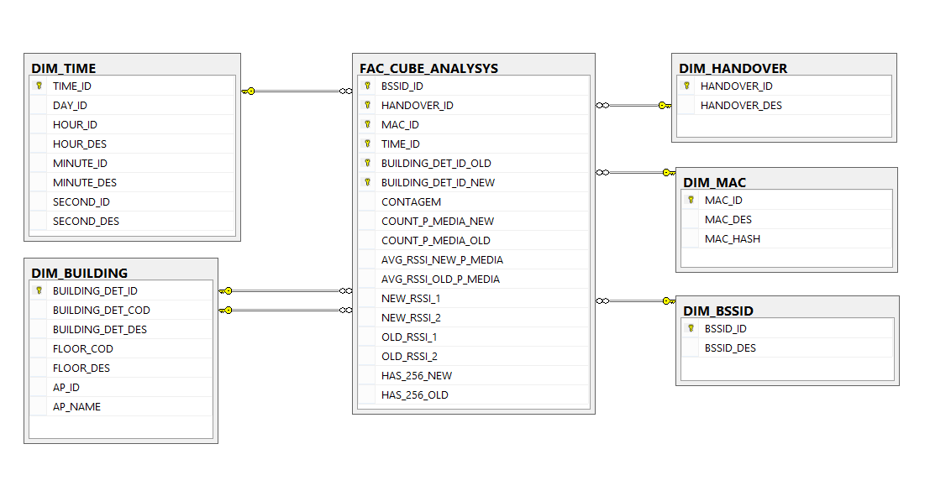
Figura 8 - Star Schema do DM
Apesar destes desenvolvimentos já assentarem numa premissa que permite a receção de dados numa base periódica e transacional, uma vez que os dados se encontram limitados ao período de um dia, também as análises se restringirão a essa duração.
Existiam algumas apreensões quanto ao tratamento de dados sensíveis, como é o caso dos Media Access Control Address (MAC) dos clientes que surgem na linha eventos; por essa razão, decidiu-se proceder à conversão do mesmo, para código hash, com a função HASHBYTE, utilizando o algoritmo MD5. Desta forma foi possível manter um descritivo, mesmo que encriptado na tabela e que poderá ser utilizado como código do cliente.
As especificações das tabelas do star schema estão disponíveis no Anexo C.

- Integração de dados
A integração de dados foi implementada com SQL Server Integration Services (SSIS), também da Microsoft, que faz parte do pacote de ferramentas instaladas pela base de dados. É uma ferramenta extremamente completa para integração, muito utilizada também a nível corporativo por empresas que possuem necessidade de fazer integração de uma grande quantidade de dados e cujos desenvolvimentos são efetuados no SQL Server Data Tools, uma versão do Visual Studio, otimizada para uso da ferramenta de integração.
A Integração de dados desenvolvidos neste trabalho pode ser dividida em duas fases macro, a primeira consiste na integração dos dados do controlador para a base de dados e tratamento dos mesmos para análise do Gephi. A segunda pega no output da primeira e insere os dados na estrutura do DM, para análise do cubo MOLAP.

    - Integração e tratamento de dados para as análises no Gephi
Os desenvolvimentos no SSIS são efetuados em formatos de packages (*.dstx), sendo que, uma vez que irão ser feitas várias integrações de dados diferentes, optou-se por se fazer múltiplos desenvolvimentos, entenda-se desenvolvimento de múltiplos packages, segmentando o processo em partes menores. Esta abordagem permite uma melhor gestão de todo o processo de integração facilitando o próprio entendimento dos conteúdos desenvolvidos e também nas tarefas de debugging, sempre que necessárias.
O diagrama de BPMN na Figura 9, espelha a arquitetura do fluxo de integração desde a extração dos dados das fontes originais até ao momento em que se inserem os dados nas tabelas de DADOS para análise. O diagrama foi desenvolvido pelo software de uso livre, Bizagi.

Figura 9 - Modelo BPMN para primeira fase de integração de dados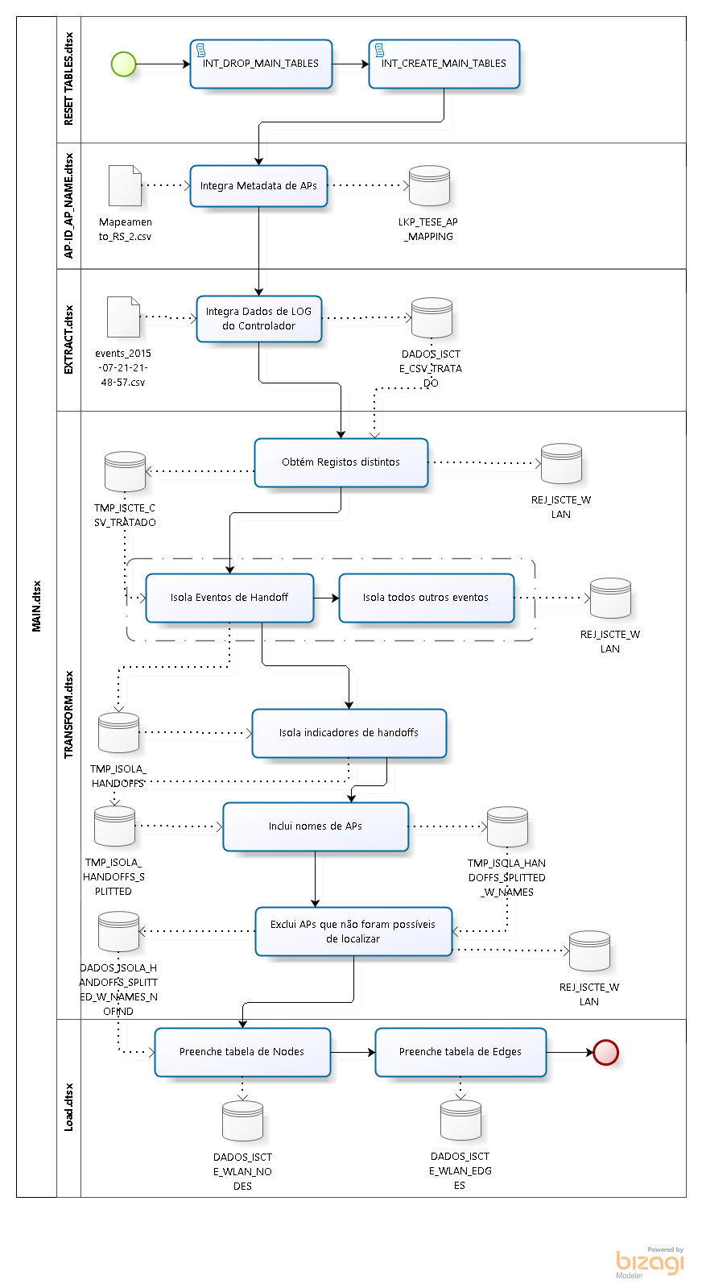

    - Integração e tratamento de dados para o Cubo MOLAP multidimensional
A integração destes dados e respetivo tratamento, foi efetuado através da execução de Stored Procedures (SP) na base de dados, sendo que os dados fontes são obtidos da tabela “resultado” da primeira fase de integração (DADOS_ISOLA_HANDOFFS_SPLITTED_W_NAMES_NOFIND).
Para além disto, os desenvolvimentos, para o povoamento de factos e dimensões não contemplam situações mais complexas como verificação da tipologia da dimensão, armazenamento de histórico, envio de alertas de falhas de carregamento e integração de dados em tabelas de quarentena, pois a complexidade do estudo em causa não o exige. Cada execução para processamento desta segunda fase, baseia-se numa execução nova e limpa, sendo que ao início da mesma é executado uma instrução para limpeza das tabelas do star-schema.
O script MOLAP_CUBE_CREATE_POPULATE, executa os seguintes passos para povoar as tabelas do Cubo:
- Apaga Tabelas (Drop Tables) – Elimina, caso existam as tabelas do cubo para um povoamento novo. Isto implica que a cada execução iremos povoar uma visão dos dados, sendo que quaisquer outros que possam existir lá, serão apagados.
- Cria Tabelas (Create Tables) – Cria as tabelas de raíz, no filegroup [CUBE_TABLES], concentrando tudo o que são tabelas utilizadas pelo cubo num ficheiro, para que se tenha noção do espaço utilizado.
- Insere Registos Indefinidos (Insert Undefined) – Insere os valores indefinidos que serão utilizados pelo cubo no cenário em que não existem valores para determinada dimensão.
- Insere valores da dimensão (Insert Values Dimensions) – Insere os valores dos descritivos nas dimensões, restantes valores das dimensões. No caso da DIM_TIME, estes valores são calculados com base no primeiro instante do dia, sendo adicionado cada segundo ao instante até ao término do dia. No caso das outras dimensões, são adicionados os valores das colunas correspondentes que se encontram na tabela DADOS_ISOLA_HANDOFFS_SPLITTED_W_NAMES_NOFIND.
- Insere valores na Factual (Insert Values FAC TABLES) – Insere os valores na factual baseados nos valores existentes na tabela DADOS_ISOLA_HANDOFFS_SPLITTED_W_NAMES_NOFIND.
Os passos acima mencionados representam o fluxo de informação, que é representado no diagrama de BPMN que se encontra na Figura 10
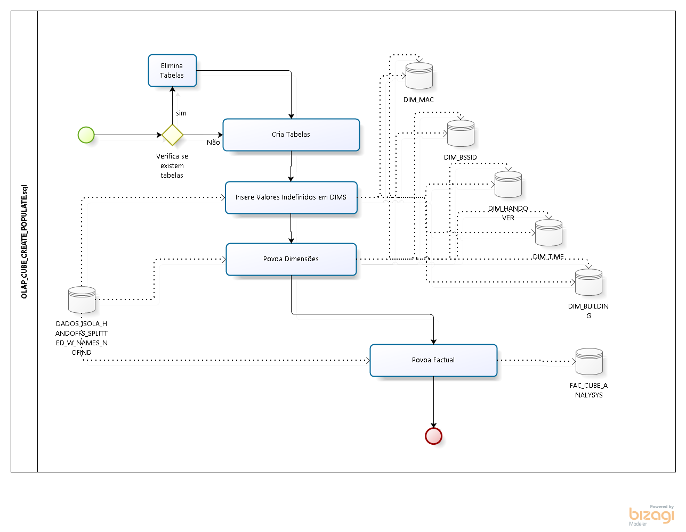
Figura 10 - Modelo BPMN para segunda fase de integração de dados

O código da SP para efetuar esta integração encontra-se disponível no Anexo D.
- Visualizações Gráficas
    - Gephi
O Principal programa utilizado para a visualização de dados é o Gephi, um software de visualização de redes, sob a forma de grafos na sua forma nativa, que permite a instalação de plugins que trazem funcionalidades diferentes e proveitosas aos utilizadores. O Gephi para além de poder ser alimentado por ficheiros flat-file, também permite ligação ao SQL Server, nativa (out of the box), permitindo facilmente o acesso e leitura de tabelas com informação dos nós e arestas do grafo que se pretende analisar.
A versão a utilizar será V 0.8.2 201210100934, num sistema Windows 8.1, com o JAVA instalado, versão 1.7.0_80.

    - D3
Foi desenvolvido um dashboard que assenta no IIS do servidor do Windows da DSI, e cuja linguagem utilizada na sua construção foi Javascript, com recurso às bibliotecas de D3. Os gráficos utilizados permitem o acesso à informação de fluxos de roamings que ocorrem na eduroam permitido complementar a informação analítica do Cubo e Gephi, proporcionando uma experiência fácil e imediata para aceder a dados de rede.
Tal como no caso do Gephi, o facto desta tecnologia ser de livre uso e de haver uma grande comunidade de programadores a trabalhar nesta área, foram fatores decisivos para que se optasse por esta solução.

- Cubo MOLAP, Multidimensional - SSAS
A abordagem mais analítica dos dados foi feita através de um Cubo multidimensional 100% MOLAP. O seu propósito surge para complementar a análise visual, fornecendo uma outra perspetiva dos dados com cariz mais analítico. Foi desenvolvido um modelo em estrela com seis dimensões, uma factual e um grupo de medidas.
Os desenvolvimentos assentaram na solução que a Microsoft tem integrada com o SQL Server (SSAS), por uma questão de conveniência de desenvolvimentos e a sua exploração foi realizada através de uma Pivot Table, com o Excel, também por uma questão de conveniência na usabilidade da ferramenta. Posteriormente, caso a DSI tenha interesse poderá usar outro programa de visualização MOLAP.
Os indicadores obtidos na tabela factual traduzem as métricas de relevância na análise multidimensional, sendo que algumas métricas existentes na tabela factual, não têm sequer transposição direta para a versão MOLAP, servindo apenas como parte integrante na construção de outras métricas calculadas de maior complexidade dentro do próprio cubo. A proposta para as métricas do cubo encontram-se na Tabela 6.

Tabela 6 - Tabela com descrição das métricas a serem utilizadas no cubo
Métricas |  |  |  |  | Dimensões
Nome | Tipo | Visível | Fórmula | Função aggregadora | Dim Time | Dim Handover | Dim Mac | Dim Time
AVG_RSSI_NEW | Calculada | Sim | AVG(RSSI_NEW/CONTAGEM) | Soma | x | x | x | x
AVG_RSSI_OLD | Calculada | Sim | AVG(RSSI_OLD/CONTAGEM) | Soma | x | x | x | x
CONTAGEM | Factual | Sim | - | Count | x | x | x | x
Distinct Count BSSID | Factual | Sim | - | Distinct Count | x | x | x | x
HAS 256 NEW | Factual | Sim | - | Máximo | x | x | x | x
HAS 256 OLD | Factual | Sim | - | Máximo | x | x | x | x
NOT 256 OLD | Calculada | Sim | IF ! [HAS 256 OLD] 1 ELSE 0 | Soma | x | x | x | x
NOT 256 NEW | Calculada | Sim | IF ! [HAS 256 NEW] 1 ELSE 0 | Soma | x | x | x | x
SUM 256 NEW | Factual | Sim | - | Soma | x | x | x | x
SUM 256 OLD | Factual | Sim | - | Soma | x | x | x | x
COUNT_P_MEDIA_NEW | Factual | Não | - | - | x | x | x | x
COUNT_P_MEDIA_OLD | Factual | Não | - | - | x | x | x | x
AVG_RSSI_NEW_P_MEDIA | Factual | Não | - | - | x | x | x | x
AVG_RSSI_OLD_P_MEDIA | Factual | Não | - | - | x | x | x | x

Quanto às dimensões do Cubo, serão seis, baseadas em cinco tabelas. A DIM_BUILDING (Tabela 7), é uma role playing dimension, servindo para contextualizar a hierarquia de Edifício, tanto para o posicionamento geográfico de origem como de destino.

Tabela 7 - Hierarquias da DIM_BUILDING
 | Hierarquias DIM_BUILDING
Atributos | AP | Edifício
Edifício |  | x
Piso |  | x
AP | x | x

A DIM_TIME contém quatro hierarquias estando os valores dos descritivos associados aos valores dentro de cada uma delas. As definições das hierarquias descritas encontram-se na Tabela 8.
Tabela 8 - Hierarquias para a DIM_TIME
 | Hierarquias DIM_TIME
Atributos | H | HM | HMS | DHMS
Dia |  |  |  | x
Hora | x | x | x | x
minuto |  | x | x | x
segundo |  |  | x | x

A DIM_MAC, diz respeito ao MAC do cliente. Nesta fase da construção MOLAP já não existem dados sensíveis dos cliente, tendo sido anteriormente encriptados com MD5, no entanto é muito mais fácil uma exploração em que esteja visível um inteiro (SK), que neste caso varia entre 1 e 4718, do que propriamente o código hash gerado pela encriptação, que contém 16 caracteres. Por essa razão propõe-se a apresentação da SK como descritivo do valor da dimensão no cubo.

- Análise de Dados e Desenvolvimentos
- Análise de dados
Os dados chegam-nos em formato de flat file, com extensão csv tendo sido gerados através da User Interface (UI) do portal de estatísticas, que a própria Meru disponibiliza aos seus clientes juntamente com a infraestrutura, sendo também gerido neste caso pela DSI do ISCTE-IUL.
O ficheiro mencionado apresenta a seguinte estrutura:
- Date/Time: Contém o instante temporal a que pertence a linha de log possuindo data e hora no formato YYYY-MM-DD HH:MI:SS.mi
- Controller Name: Diz respeito ao IP do controlador na rede; é único.
- MAC Address: Mac Address do cliente
- Station Activity Log: ID Segmento do evento
- Severity: Vazio
- Description: Detalhe da linha de log
O log gerado pelo controlador de rede tem informação de diversos eventos de rede, dando uma perceção abrangente do que acontece a cada momento, do ponto de vista operacional. Alguns eventos de particular interesse são descritos em seguida.
- Handoff: Consiste no evento de roaming ou handover.
<AID=13> handoff <OLD_AP=139> RSSI (-74 -73) <NEW_AP=164> RSSI (-68 -68) <BSSID=00:0c:e6:6a:8f:e3>
- Authentication: Uma das fases de autenticação, de ligação à rede. Quando esta fase não é bem sucedida ocorre uma informação de Deauth.
Deauth reason: authentication expired<AID=76><BSSID=00:0c:e6:6a:60:fd><auth method=WPA2_EAP>:<pkt type=EAPOL_START> recvd <ESSID=eduroam> <BSSID=00:0c:e6:6a:6e:bf>
- Association: Diz respeito a uma fase de ligação à rede, posterior à anteriormente descrita e que consiste na associação à rede sem fios. Quando esta fase não é bem completada obtém-se um evento de Disassoc.
Disassoc received <AP_ID=178><BSSID=00:0c:e6:6a:74:96> <Reason code=8> <RSSI=-79>
- DHCP: Eventos de Protocolo de Configuração Dinâmica de Host atribuição de IP de cliente.
<msg_type=ACK><server_ip=10.10.20.4><gateway_ip=172.17.20.1><offered_ip=172.17.22.242>
- EAP: Extensive Authentication Protocol. Consiste no cumprimento protocolo de autenticação adicional.
<EAP code=request> <EAP ID=1> <EAP type=Identity> sent
- Steering: Band Steering, é uma optimização do uso de rede, e representa o encaminhamento de alguns clientes para a banda de 5G, utilizando a norma 802.11a, com o intuito de controlar o tráfego na banda de 2.4G.
Band Steering, ,Steered to 5Ghz under policy = A staType = ABGN. Steering time = 0.233030 seconds

A quantidade de dados que é gerada para estes eventos pelo controlador é massiva e para ter perceção disto basta ter em conta que, no período de 24h que estará sob análise, foram gerados 3355108 linhas de eventos o que, quando convertidos para tamanho de disco, em ficheiro flat csv, correspondem a 506 MB.
A variedade de eventos é enorme tendo sidos contabilizados cerca de 23 diferentes numa análise preliminar aos dados. No entanto, este trabalho irá focar-se apenas nos eventos de handoff gerados, descartando tudo o que saia fora deste enquadramento.

- Desenvolvimentos
    - SSIS
O início dos desenvolvimentos começam incontornavelmente pela integração dos dados na base de dados, dentro de uma ótica de extração de dados, semelhante à que se adotaria para implementação de um processo de Extract, Transform and Load (ETL) de data warehouse. Isto proporciona a integração dos dados na base de dados, de forma estruturada para que seja mais fácil proceder à sua manipulação.
Para isto foram desenvolvidos dois packages que são executados em sequência, cada um contendo um Data Flow Task (DFT) (Objeto de integração da ferramenta SSIS), que integra tanto a informação de log do controlador, como a de meta-data, referente aos APs. Esses dados são enviados para as tabelas DADOS_ISCTE_CSV e LKP_TESE_AP_MAPPING respetivamente. A figura seguinte mostra o alinhamento do da execução do package de integração Main.
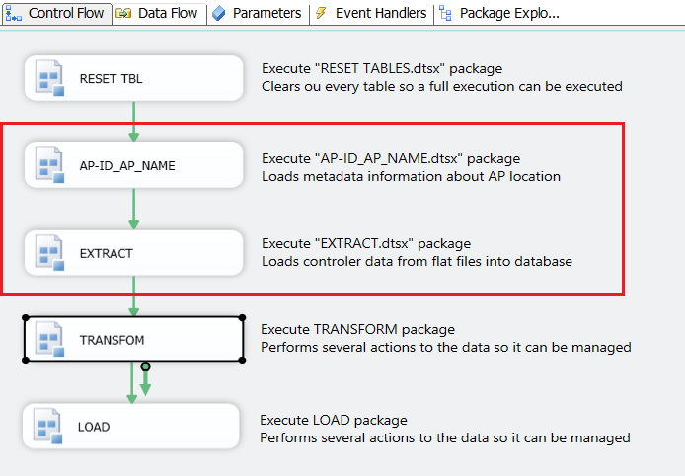
Figura 11 - MAIN Package que executa todos os packages do SSIS

Na sequência, executaram-se várias ações sobre esses dados tanto de limpeza como tratamento, que permitiram no final obter-se uma estrutura adequada da informação, que possibilitasse a sua exploração, em consonância com o que foi descrito anteriormente. Os detalhes que levaram a esses resultados nomeadamente, pormenores mais meticulosos de desenvolvimento, encontram-se explicados em seguida, separados em secções e em sequência de alinhamento de execução, para que o leitor tenha a conceção da sucessão de eventos ocorridos e respetivo raciocínio lógico da implementação. O package que despoleta estas ações é o TRANSFORM.dtsx e o seu conteúdo é composto na íntegra pela execução de SQL Tasks (Objeto de integração da ferramenta SSIS), que executam SPs, armazenadas na base de dados, em sequência, atuando sobre a informação estruturada.

- Obtenção de eventos distintos
A INT_GETS_DISTINCT_VALUES é a primeira SP a ser executada no package TRANSFORM.dtsx, e as ações executadas por si são as de identificação de registos únicos, eliminando definitivamente os dados repetidos das tabelas sucessivas e eliminação de um registo sem significância, que são gerados pelo UI do controlador (linhas com valores ‘----- (…)’). Para além destas duas ações é inserido um ID, à linha de evento, tornando todos os eventos únicos. Os dados do resultado desta transformação são inseridos na tabela TMP_ISCTE_CSV_TRATADO.
- Identificação dos eventos de Handoff
Uma vez que todas as análises incidirão sobre os eventos de handoff, pretende-se isola-los numa tabela de todos os outros eventos, para que se consiga proceder a uma análise mais limpa não perdendo tempo de processamento com eventos que não terão significância para a análise. Esta SP, INT_GETS_HANDOFF_EVENTS.sql, faz exatamente o descrito, inserindo os eventos de handoff em TMP_ISOLA_HANDOFFS e todos os outros, numa tabela de rejeitados REJ_ISCTE_WLAN.
Os filtros aplicados na query, para seleção dos resultados são:
- “LIKE '%> HANDOFF <%'” – Obtém todos os eventos de handoff
- “NOT LIKE '%> HANDOFF <%' “ – Obtém todos os eventos que não handoff
- Obtém indicadores de Handoff
Apesar de os dados virem estruturados em flat file, com separador de coluna “;”, os indicadores do handover (RSSI), encontram-se dentro da mesma coluna, tendo sido necessária a utilização de expressões regulares para proceder à sua separação em colunas distintas. Isto é possível porque a estrutura destes eventos é rígida e bem definida como se pode observar na Figura 12.
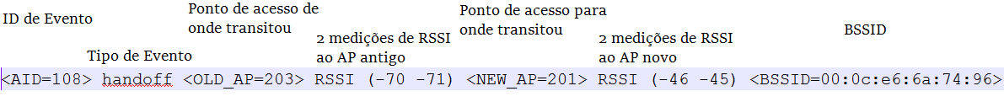
Figura 12 - Estrutura do evento de roaming
A separação dos indicadores de handoff foram obtidas com a execução da SP INT_GETS_HANDOFF_INDICATORS.sql, através das seguintes funções nativas do SQL Server:
- CHARINDEX – Permite obter o posicionamento de um caracter/sequência de caracteres, numa string.
CHARINDEX ( expressionToFind ,expressionToSearch [ , start_location ]
- LEN – Devolve o tamanho de uma string sob a forma de inteiro
LEN ( string_expression )
- SUBSTRING – Devolve uma substring de uma string.
SUBSTRING ( expression ,start , length )
- CAST – Permite fazer conversão de tipos de dados em SQL
CAST (expression AS data_type [ ( length ) ] )
Estas transformações permitem-nos aceder aos indicadores diretamente, utilizar funções como somas e médias de forma a obtermos métricas com significância, possibilitando uma análise objetiva da potência de sinal aquando o roaming.
Consultar o Anexo E para ter acesso às expressões regulares utilizadas.
- Obtenção dos descritivos dos APs
A informação relativa ao nome dos APs, que permite inclusivamente o posicionamento do mesmo espacialmente, não se encontra nos logs do controlador pois o controlador de rede apenas conhece os Ids dos equipamentos. De modo a juntar esta informação com os dados de eventos de forma a contextualiza-la é necessário fazer a junção (join) com a tabela de meta-dados que foi carregada anteriormente, só dessa forma é possível atribuir aos indicadores anteriormente separados a informação do seu posicionamento.
Uma vez que em cada evento de handoff existem dois APs, são feitas duas junções distintas com a tabela, um para o AP antigo, para saber qual a origem do roaming, e outro para o AP novo, de forma a obter o AP destino do roaming. As junções, executadas nas SP INT_GETS_HANDOFF_AP_NAMES.sql, são feitas à esquerda (left joins), para não eliminar resultados cujos APs integrantes não constem na lista de meta-dados.

- Exclusão de eventos de Handoff desconhecidos
O modo como anteriormente se posicionaram os APs geograficamente nos mapas, foi feito pela observação dos mapas, com informação da localização das salas. Cada equipamento contém o nome da sala a que se encontra mais perto. Para saber a localização dos APs conhecidos dentro de cada edifício consultar Anexo F.
Apesar do esforço feito para localizar os APs, existe uma lista reduzida (15) cujo posicionamento não foi possível de identificar (ver Tabela 9).
Tabela 9 - Tabela com informação dos APs impossíveis de localizar
AP_ID | AP_NAME | AP_SERIAL_NUMBER | AP_MODEL | BUILDING | FLOOR | WING
18 | AP-SPARE_001_PBX | 00:0c:e6:0d:9f:68 | AP1020 | NONE | NONE | NONE
22 | AP-SPARE_002 | 00:0c:e6:0d:9f:60 | AP1020 | NONE | NONE | NONE
24 | AP-SPARE_003 | 00:0c:e6:0d:9e:5b | AP1020 | NONE | NONE | NONE
28 | AP-SPARE_004 | 00:0c:e6:0d:a0:1a | AP1020 | NONE | NONE | NONE
29 | AP-SPARE_005 | 00:0c:e6:11:40:30 | AP1020 | NONE | NONE | NONE
30 | AP-SPARE_006 | 00:0c:e6:0d:9f:f9 | AP1020 | NONE | NONE | NONE
31 | AP-SPARE_007 | 00:0c:e6:0d:a0:25 | AP1020 | NONE | NONE | NONE
58 | AP-SPARE_008 | 00:0c:e6:12:0a:b1 | AP1020 | NONE | NONE | NONE
91 | AP-IT-Sala-E | 00:0c:e6:12:0a:8a | AP1020 | NONE | NONE | NONE
92 | AP-IT-Sala-A | 00:0c:e6:12:0a:90 | AP1020 | NONE | NONE | NONE
162 | AP-GA-Camarins | 00:0c:e6:12:0c:86 | AP1020 | NONE | NONE | NONE
194 | AP-GA_01 | 00:0c:e6:11:27:13 | AP832i | NONE | NONE | NONE
195 | AP-GA_02 | 00:0c:e6:11:27:51 | AP832i | NONE | NONE | NONE
196 | AP-GA_03 | 00:0c:e6:11:27:19 | AP832i | NONE | NONE | NONE
197 | AP-GA_04 | 00:0c:e6:11:27:53 | AP832i | NONE | NONE | NONE
Uma vez que o conhecimento da localização destes APs era nula e de forma a não basear as conclusões em algo que nos era desconhecido, decidiu-se retirar estes APs das tabelas que irão estar sobre análise. De forma resumida, o que esta SP (INT_GETS_HANDOFF_AP_NOFINDS.sql) faz é isso mesmo, envia os dados dos handoffs em que algum dos 15 APs que não foram possíveis de localizar participam, para uma tabela (DADOS_ISOLA_HANDOFFS_SPLITTED_W_NAMES_NOFIND) e todos os outros para uma outra tabela, de rejeitados (REJ_ISCTE_WLAN).
Esta SP termina o package TRANSFORM.dtsx, com os dados prontos a serem analisados no entanto, com o objetivo de se incluírem os dados numa análise do Gephi é necessário que estes respeitem um determinado formato, essa é a razão por que em seguida, se executa um outro package com o intuito de finalizar o preenchimento das tabelas que irão ser utilizadas na análise visual.
A esse package damos o nome de LOAD.dtsx e o seu propósito consiste no preenchimento de duas tabelas, DADOS_ISCTE_WLAN_EDGES e DADOS_ISCTE_WLAN_NODES. Isso é feito através da execução de uma SP, por um SQL Task no package. Aqui, para além da informação dos APs intervenientes em cada handover, adicionamos a coluna Modularity, que nos vai permitir manter uma mesma cor para os APs do mesmo edifício. Para além disso a coluna Label, com a descrição do Handover também é adicionada para contextualizar os diferentes roamings que surgem no nosso grafo. Estas tabelas serão o ponto de partida para a análise com o Gephi.
    - Gephi
Na fase das análises visuais, o programa de maior destaque utilizado foi o Gephi, sofware que depois de alimentado com dados fonte que sigam uma determinada estrutura, sejam eles em flat file ou bases de dados, permite a geração de grafos representativos de redes, permitindo atuar sobre eles com funcionalidades nativas ou não nativas, como é o caso de plugins, com o objetivo de extrair conhecimento relevante para o utilizador.
No presente caso optou-se por importar o modelo da base de dados, em específico das tabelas DADOS_ISCTE_WLAN_EDGES e DADOS_ISCTE_WLAN_NODES.
O modelo do Gephi foi importado através das propriedades apresentadas na Figura 13
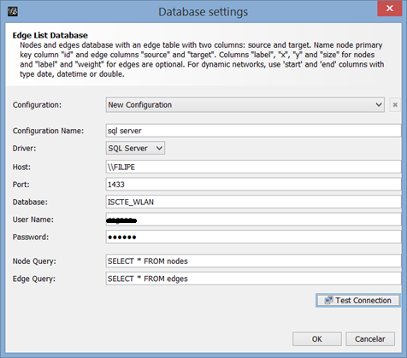
Figura 13 - Menu de ligação do Gephi ao SQL Server
A conclusão desta importação dá-nos a representação de um grafo, cujos nós representam os APs e as arestas representam os handovers entre eles. Ao haver uma ligação entre o nó A e B, significa que houve necessariamente durante a evolução do dia em estudo alguém com um dispositivo que transitou por lá.
A conclusão da importação dos dados da rede leva-nos a um conjunto de nós e arestas sobrepostas, monocromática, através do qual pouca ou nenhuma informação se consegue retirar. Apenas quando se aplica a modularity, é que se consegue fazer uma separação dos mesmos pelos diferentes edifícios, seguindo a classificação apresentada na Figura 14, nas seguintes proporções (0- Ala Autónoma; 1- Ed. 1; 2- Ed. 2).
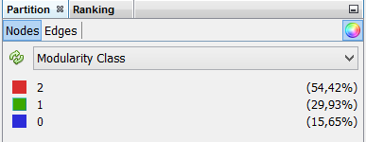
Figura 14 - Secção de particionamento dos nós no Gephi (Modularity)
De forma a ter uma melhor visualização dos dados aplica-se um dos vários algoritmos de disposição que o Gephi disponibiliza de origem, Frutchterman Reingold, um algoritmo de disposição baseada em forças (force-oriented) que aplica uma disposição circular à rede permitindo uma melhor visualização da mesma.
Uma segunda análise desenvolvida envolveu a inclusão da mesma informação relativa aos APs e roamings, com o pormenor adicional da frequência com que estes últimos ocorrem durante o período de análise. Para tal, foram criadas duas tabelas à semelhança das anteriores, às quais chamamos de DADOS_ISCTE_WLAN_EDGES_A2 e DADOS_ISCTE_WLAN_NODES_A2 que permitiram criar um segundo grafo.
Uma vez que este grafo adicional contempla a frequência com que cada handover ocorre na visualização, é possível fazer essa visualização no grafo sendo que a frequência de roamings está associada à espessura das arestas do grafo. Em alguns pontos, uma vez que essa frequência é massiva, torna-se necessário proceder a um ajuste da escala, para visualizar uma representação da rede fiel às frequências de handovers. Este ajuste é executado na zona de visualização do Gephi, através da opção “Thickness” da zona de Edges (Arestas), no caso, estabeleceu-se o valor de 0,005. Este é talvez o ajuste de maior importância no grafo que podemos fazer sem o qual a análise de resultados ficaria aquém dos resultados obtidos.

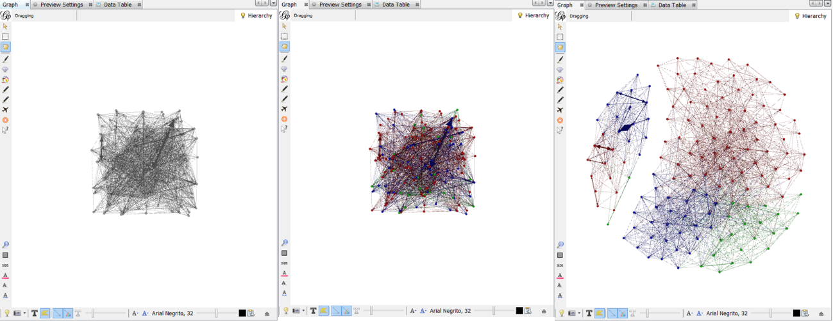
Figura 15 - (Esquerda) Rede depois de importada; (Centro) Rede depois de aplicar Modularity; (Direita) rede depois de aplicar algoritmo de posicionamento Fruchterman Reingold

Posteriormente adicionou-se o detalhe relativo às arestas, que no fundo contém apenas a informação do sentido em que ocorre o roaming, parecendo informação relevante ao início. Esta ideia foi rapidamente abandonada pois tendo em conta que a rede é muito grande tornava-a ainda mais difícil de ler. Assim, adicionaram-se apenas os descritivos dos nós para dar alguma contextualização ao grafo.
    - SSAS
Os desenvolvimentos do cubo MOLAP surgem aqui como apoio para a análise visual feita, permitindo a obtenção de outro tipo de conclusões que de outra forma não seriam possíveis de obter. Os desenvolvimentos foram feitos no SSAS, apoiando todos os desenvolvimentos numa estrutura que foi criada especialmente para o modelo MOLAP e que surge pura e simplesmente pela execução do script , OLAP_CUBE_CREATE_POPULATE.sql (Anexo D).
Os desenvolvimentos no SSAS iniciaram-se pela criação de um novo projeto multidimensional, ao qual se chamou de Multidimensional_ISCTE1 e pela criação de uma DATA SOURCE que liga diretamente à base de dados ISCTE_WLAN.
Em seguida criou-se a estrela lógica dentro do SSAS na seção de DATASOURCE VIEW (DSV), seguindo a estrutura das tabelas físicas da BD (Figura 16).
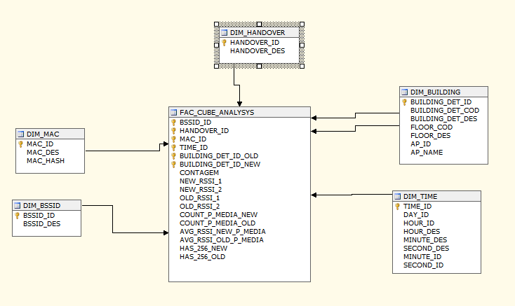
Figura 16 - Modelo no Data Source View
A criação das dimensões surge como o próximo passo lógico. Em todas elas configurou-se a propriedade “NAME COLUMN” do ID, com o valor do descritivo para que quando se fizesse a exploração não se observasse os valores dos Ids, mas sim os valores dos descritivos que têm muito mais significado para o utilizador do que o ID que não passa de uma surrogate key sem significado de negócio. A única exceção reside na dimensão MAC, que tendo o descritivo sido substituído pela hash, por questões de privacidade de dados, decidiu-se manter o ID por motivos de legibilidade.
Ainda na dimensão DIM_TIME, construíram-se várias hierarquias sobre os valores da dimensão em que se considera que serão úteis para a exploração dos dados; para isso alterou-se a forma como os dados se relacionam, no painel “Attribute Relationship”, para que os dados pudessem ser agregados de maneira correta em cada uma das hierarquias.
Também em DIM_BUILDING foram construídas hierarquias para otimizar a utilização da exploração do cubo.
Em seguida criou-se a estrutura do cubo, que se denominou “ISCTE WLAN”. Usou-se a DSV criada anteriormente e incluíram-se todas as dimensões também. Criou-se um “Measure Group” de nome “FAC CUBE ANALYSIS” onde se criaram todas as métricas definidas na proposta, sendo que quatro destas (AVG_RSSI_NEW, AVG_RSSI_OLD, NOT_256_NEW, NOT_256_OLD) tiveram de ser criadas no separador calculations, como calculated members.
Depois de terminar todas as configurações fez-se o processamento do cubo e respetivo processamento, tendo este ficado imediatamente disponível para exploração.
A visão do espaço dos filegroups após a conclusão dos desenvolvimentos é a seguinte:
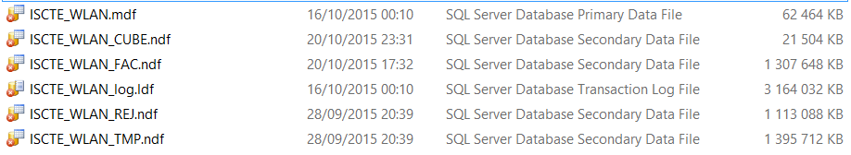
Figura 17 - Imagem dos filegroups depois dos processamentos

- Dashboards D3
Foi desenvolvido um dashboard para que a DSI, pudesse de forma fácil e rápida aceder através de um browser a alguma informação relevante relativa aos roamings da rede.
A tecnologia escolhida foi Javascript por ser de uso livre e porque já possui bibliotecas bastante completas com visualizações apelativas e que demostraram serem bastante úteis na interpretação dos dados. Os gráficos escolhidos foram um Bubble Chart e um Chord Diagram.
O primeiro consiste num gráfico de bolhas, em que cada bolha corresponde a um AP sendo o seu tamanho proporcional ao número de roamings que vão na sua direção durante o respetivo período em análise. Possui funcionalidades interativas, sendo que cada vez que o utilizador carrega numa das bolhas, o Chord Diagram é atualizado com a informação de fluxos desse e para esse AP. Essa sub-rede de fluxos apresentada no Chord Diagram consiste na Ego-Network do AP selecionado no Bubble Chart.
O Chord Diagram é uma visualização que representa fluxos e neste caso, o que ele vai representar são os handovers da rede conforme a seleção do utilizador no Bubble Chart. Também possui funcionalidades interativas, sendo que em evento de onHover mostra uma tooltip com informação relevante sobre os handovers.
Ambos os gráficos são alimentados com dados que se encontram em ficheiros CSV, sendo que a cada Ego-Network corresponde um ficheiro deste tipo com a respetiva informação. O processo de geração de ficheiros também está assente em desenvolvimentos SSIS sendo este o último processo a ser executado, na sequência de todos os outros.
A framework montada possui alguns estilos adicionais e está preparada para estar assente no Internet Information Systems (IIS) do servidor Windows.
A Figura 18 mostra o layout do dashboard quando visualizado através de um dispositivo móvel (smartphone).
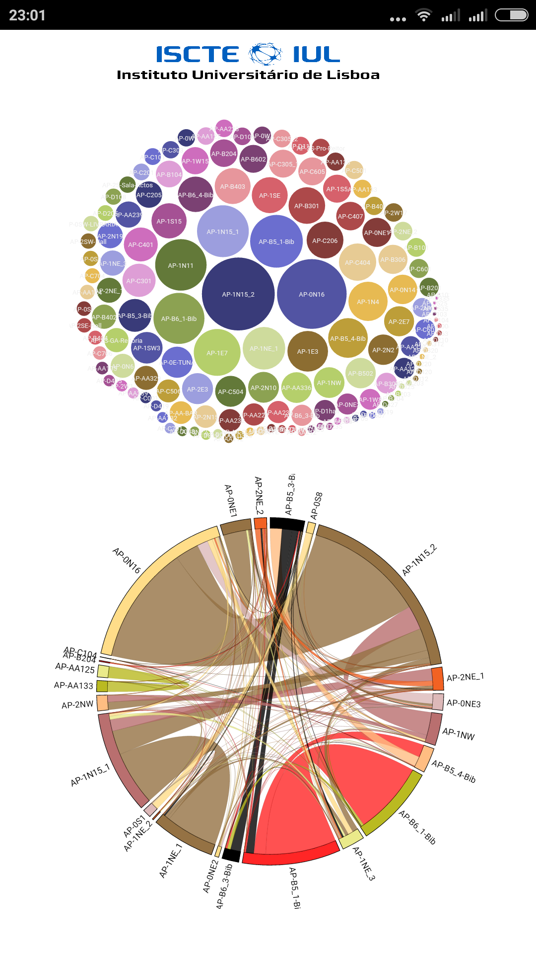
Figura 18 - Dashboard desenvolvido

- Resultados
A análise dos resultados, baseia-se essencialmente no output das implementações que têm efetivamente significância para a DSI, as visualizações e o cubo MOLAP.

- Cubo MOLAP
Foi feita uma breve análise de frequências por hora, com recurso aos dados do cubo MOLAP para que se conseguissem obter algumas ilações sobre a ocorrência destes eventos ao longo do dia. O gráfico das frequências absolutas por hora do dia (Figura 19) demonstra uma distribuição dos eventos de roaming, delineando uma curva enviesada à direita, que atinge o seu pico entre as 15:00 e as 15:59, com um total de 25713 eventos de roaming a ocorrerem durante esse período de uma hora.
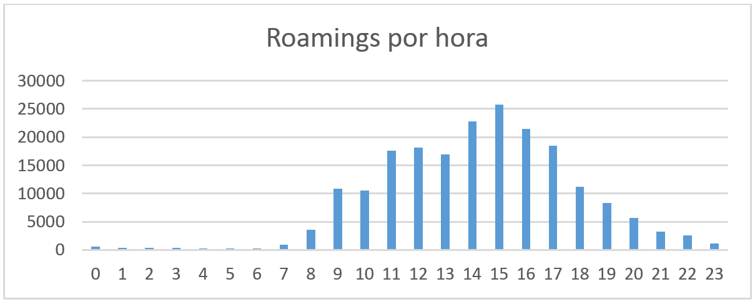
Figura 19- Gráfico das frequências absolutas por hora do dia
Este pico reflete o período do dia mais frequentado do ISCTE-IUL, junto à hora de almoço, sendo normal que não só haja muita gente nas áreas de refeições como também nas salas de aulas. Para além disso é um período que se pode aceitar como estando junto à separação do que se consideraria como “turno da manhã e “turno da tarde”, concentrando utilizadores de rede de ambos.
Também existe entendimento que o período de menor frequências, (das 00h00m às 07h00m) tenha consideravelmente menos eventos de roaming quando comparado com o período diurno, pois é menos frequentado, sendo inclusive o acesso aos edifícios do ISCTE-IUL limitado.
Ao fazer drill-down na hierarquia tempo até à granularidade de minuto consegue-se perceber que os picos de roaming encontram-se entre as 14h53m e as 16h19m, sendo que, os mínimos valores desse intervalo, à primeira vista, não se afastam muito dos intervalos laterais do período indicado (14h00m às 17h00m), indiciando uma maior dispersão dos valores (ver Figura 20).
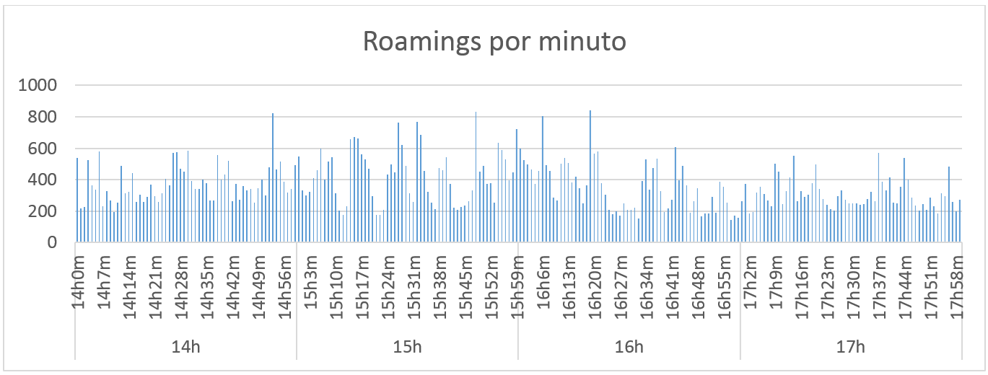
Figura 20 - Gráfico com a frequência dos roamings ao minuto, entre o período das 14h e 18h
Com efeito, tendo como base os dados do cubo com detalhe do minuto, decidiu-se calcular algumas estatísticas para perceber em pormenor a natureza dos valores obtidos. Estes resultados têm especial interesse para o período de maiores frequências.
Os valores acabam por corroborar as suposições que surgiram com a observação do gráfico de roamings ao minuto (Figura 20) mostrando o valor do desvio padrão a atingir um pico no período das 15h00m às 16h00m (ver Tabela 10).
Tabela 10- Tabela com resultados estatísticos baseados no detalhe ao minuto
 | Frequências | Freq. Acum. | Média Amostral | Variância | Desvio Padrão
8h | 3596,0 | 6962,0 | 59,9 | 332,9 | 18,2
9h | 10888,0 | 17850,0 | 181,5 | 5061,1 | 71,1
10h | 10516,0 | 28366,0 | 175,3 | 6373,6 | 79,8
11h | 17567,0 | 45933,0 | 292,8 | 7060,3 | 84,0
12h | 18200,0 | 64133,0 | 303,3 | 4859,0 | 69,7
13h | 16976,0 | 81109,0 | 282,9 | 4971,5 | 70,5
14h | 22753,0 | 103862,0 | 379,2 | 13889,4 | 117,9
15h | 25713,0 | 129575,0 | 428,6 | 28640,0 | 169,2
16h | 21409,0 | 150984,0 | 356,8 | 25377,8 | 159,3
17h | 18530,0 | 169514,0 | 308,8 | 8791,8 | 93,8
18h | 11212,0 | 180726,0 | 186,9 | 6439,3 | 80,2
19h | 8302,0 | 189028,0 | 138,4 | 1275,3 | 35,7
20h | 5720,0 | 194748,0 | 95,3 | 614,5 | 24,8
21h | 3193,0 | 197941,0 | 53,2 | 253,3 | 15,9
22h | 2539,0 | 200480,0 | 42,0 | 874,4 | 29,6
23h | 1115,0 | 201595,0 | 18,6 | 72,6 | 8,5

Uma análise por TOP 30 das frequências por par de APs com sentido de transição incluído, que corresponde à informação da dimensão de roaming (DIM_ROAMING), ordenada de forma decrescente, ajuda a entender quais os handovers mais frequentes e em que escala. A Figura 21 mostra uma clara diferença de distribuição deste tipo de eventos nos primeiros seis registos quando comparados com os restantes 24 resultados.
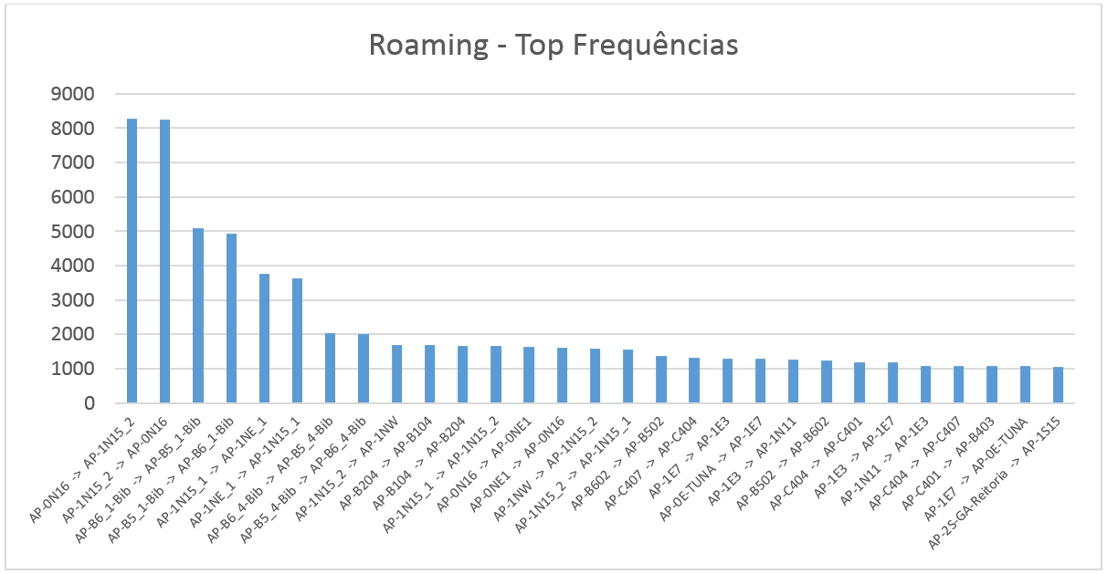
Figura 21 - Top de roamings por handover
Na Figura 21, estão representados 33% (66553) da quantidade total de roamings (201595), sendo que os primeiros seis constituem 16.8% (33936) desse mesmo valor global. O rastreio dos equipamentos pelas plantas dos edifícios ajudam a perceber que as localizações dos APs mais concorridos são de facto zonas muito movimentadas, não só por transeuntes, como também por utilizadores que por lá permanecem bastante tempo, dizendo respeito às zonas da sala de estudo e biblioteca.
É difícil de conceber que três pares de APs possam ter uma representatividade tão grande no conjunto total de roamings da rede. Contudo, é preciso ter em conta que estes se encontram em zonas muito frequentadas do ISCTE-IUL e, apesar dos equipamentos estarem localizados em dois edifícios diferentes, os pontos onde estão instalados são adjacentes, não só pela perspetiva da disposição dos edifícios mas por terem um caminho interno entre eles.

- Análise visual do Gephi
Depressa se conclui que a rede gerada pelos handovers é bastante complexa e densa sendo que numa primeira análise, se torna difícil chegar a conclusões. Parte desta complexidade é adicionada com o facto de estarmos a incluir informação bidirecional no grafo, o que por um lado adiciona valor com um input adicional e por outro torna mais difícil a sua leitura transformando-o no que se chama em linguagem corrente numa “bola de pelo” (hairball), representação gráfica confusa e impossível de interpretar que se assemelha a uma bola de pelos.
Da informação que o Gephi apresenta, uma das coisas que se destaca é o facto de existirem dois clusters de rede, distintos e sem comunicação entre si. A existência de dois subgrafos distintos, por si só não levanta muitas suspeitas de problema, porque a rede encontra-se difundida por três edifícios distintos havendo à partida, pelo menos do ponto de vista teórico, a possibilidade de existirem zonas que não estão cobertas pela rede, justificação mais que suficiente para a ocorrência deste tipo de eventos. O mencionado é ainda válido mesmo sabendo que existem passagens interiores a ligar os edifícios, podendo a cobertura de APs não ser suficiente para garantir a existência de rede nessas áreas.
A modularity, como explicado anteriormente, faz a representação dos APs do mesmo edifício com a mesma cor, revelando de um ponto de vista macro os eventos de roaming inter e intra edifícios. Constata-se que em ambos subgrafos existem pontos de acesso de edifícios diferentes, pondo de parte a teoria do posicionamento dos APs em edifícios distintos como a causa da separação do grafo em dois.
Neste ponto é necessário ter em conta que, aquando a preparação dos dados para análise no Gephi, foram retirados 15 APs com o motivo de não se conseguirem geolocalizar. A exclusão de APs da rede. pode torná-la desconexa. No entanto, depois de nova análise no Gephi, desta vez incluindo todos os equipamentos que se haviam retirado anteriormente, percebe-se que a eliminação os mesmos, também não é a razão da existência de dois subgrafos na rede.
Ainda na tentativa de perceber com maior detalhe a causa da existência dos dois subgrafos desconexos, identificaram-se dois APs num dos subgrafos, no que se considerou que seria um extremo da rede a nível visual. Em seguida localizaram-se nas plantas do edifício assim como os equipamentos vizinhos. A identificação dos APs vizinhos daria à partida um conjunto de dispositivos para os quais deveria existir roamings. Com alguma surpresa contatou-se que seria possível escolher facilmente dois pares de APs, entre os quais deveriam ocorrer óbvios roamings, no entanto eles não existem nos dados sob análise. O pares de APs selecionados foram (AP-C103 , AP-D1-HALL) e (AP-B103 , AP-B101).
Para além do referido conseguem-se perceber algumas situações interessantes com o que aparenta serem corredores de passagem mais percorridos, pela existência de conjuntos de arestas, contínuas e mais espessas na visualização. Com isto o que salta realmente à vista são os roamings identificados anteriormente, cujas espessuras de arestas são demasiado evidentes para serem ignoradas. Anteriormente já se tinham identificado a localização destes pontos e concluído que eram na verdade adjacentes, no entanto a visualização em mãos levanta dúvidas se as arestas contínuas que levam a esses pontos serão suficientemente grossas ou se por outro lado não deveria haver um desfasamento mais gradual e evidente nos caminhos que levam a estes pontos. O dito é especialmente válido depois de se considerar a combinação das análises anteriores.
Ao comparar-se a disposição dos APs pelo algoritmo Fruchterman Reingold com a classificação dos equipamentos por edifício (cor) percebe-se que estão alinhados. Especialmente no subgrafo superior os equipamentos tendem a organizar-se em grupos coloridos mostrando de um ponto vista macro as zonas bem delimitadas. No subgrafo inferior, apesar de isto não ser tão evidente percebe-se que também existe alguma organização nesse sentido. Este facto ajudou em muito a visualização dos dados, já que fazer uma análise detalhada em que os nós não se organizassem dessa forma seria incomportável. Consultar o Anexo G com grafo representativo da rede gerada pelos roamings.

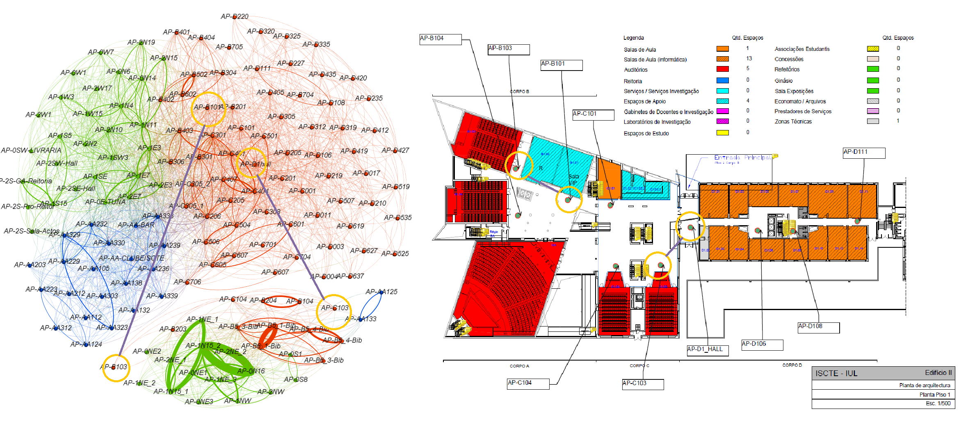
Figura 22 - Roamings que deveriam ocorrer

- Roamings interedifícios
A predominância da organização de roamings intraedificio não exclui o fato de existirem também deles interedifícios. Estes são em muito menor quantidade, e apesar de serem em parte justificados pela existência de vias internas que ligam os edifícios, é preciso notar que muitos serão também justificados pelo posicionamento dos próprios edifícios entre si. Este facto faz com que um utilizador que esteja a desloca-se pelo pátio (ver Figura 23), possa entrar em roaming de um equipamento de um edifício para outro (e.g., entre em roaming de um AP do edifício 1 para outro na ala autónoma). Há que ter em conta o parâmetro de sensibilidade dos equipamentos que se encontram em alas adjacentes de edifícios diferentes, por forma a minimizar os roamings excessivos e desnecessários.
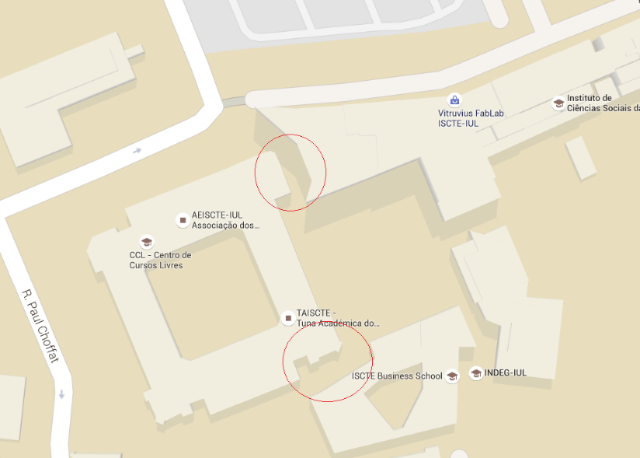
Figura 23 - Edifícios adjacentes. Adaptado de (Google 2015)
- Handover não válido (Spurious Handovers)
Também foram encontrados entre os dados, alguns handovers que segundo a observação dos mapas e respetiva identificação da localização dos APs intervenientes, seriam impossíveis de ocorrer. Será necessário, ter em consideração as vias de comunicação da própria estrutura do edifício, como escadas e elevadores, para despistar estes cenários. No entanto, uma análise do cubo leva a crer que não são muito frequentes havendo inclusivamente alguma dificuldade na identificação dos mesmos. Esta dificuldade vem, segundo interpretação, mostrar que o próprio funcionamento da rede nesta matéria se encontra aparentemente otimizada e a funcionar corretamente. Isto é possível de observar quando se faz uma observação ao cubo, filtrado ao edifício 2, com APs de origem (em linha) e APs destino (em coluna). Os valores junto à diagonal principal são de facto maiores que noutras partes da matriz (ver Tabela 11), o que indica que as frequências de handovers são feitas preferencialmente no mesmo piso do edifício ou entre pisos “vizinhos” mais próximos.
Tabela 11 - Diagonal principal massivamente preenchida
 | Edificio 2
Row Labels | 0 | 1 | 2 | 3 | 4 | 5 | 6 | 7
Edificio 2
0 | 577 | 186 | 60 | 19 | 12 |  | 3 | 1
1 | 251 | 2659 | 2677 | 527 | 383 | 22 | 16 | 2
2 | 75 | 2822 | 3275 | 2267 | 116 | 109 | 27 | 4
3 | 16 | 438 | 2832 | 5142 | 3014 | 128 | 70 | 5
4 | 8 | 330 | 118 | 3352 | 8858 | 1291 | 481 | 9
5 | 1 | 15 | 128 | 113 | 1501 | 7582 | 9335 | 22
6 | 1 | 6 | 14 | 67 | 367 | 9964 | 5706 | 263
7 |  |  | 3 | 6 | 26 | 30 | 335 | 1001

Uma análise semelhante mostra como dentro do edifício 2, existem handovers do piso 0 para os pisos 6 e 7, e do piso 1 para os pisos 6 e 7. Em geral, a média do indicador de RSSI do AP para qual o cliente transitou, possui valores que serão bastante aceitáveis do ponto de vista da potência de sinal. No entanto, é possível constatar que todos os handovers possuem ocorrências de RSSI igual a -256 (medição do AP do qual o cliente transitou). Este é considerado um valor muito mau, indicativo que o cliente se encontra demasiado longe para estabelecer sinal mas pode não representar um verdadeiro problema na rede, pois a sua causa pode estar associada à movimentação dos clientes em elevadores (Ver tabela 12).
Tabela 12 - Teste de Roaming não válido (valor RSSI -256)
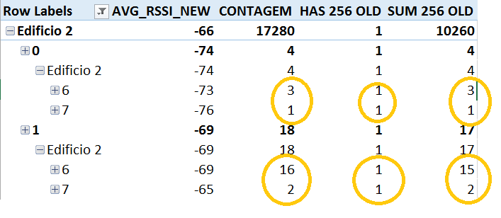

A breve nota sobre as situações referidas anteriormente, surge como indicação de mera oportunidade de desenvolvimento de trabalho futuro nesta área. Algum estudo poderá ser feito para identificar roamings não válidos utilizando as várias variáveis existentes (e outras) para executar um modelo de classificação que pudesse responder às exigências deste problema.
- Agressividade de Roaming (Roaming Aggressiveness)
A análise das Figuras 29 (Anexo G) e 21 levantam suspeitas de casos de agressividade de roaming dentro da rede do ISCTE-IUL, por representarem locais ou roamings em que a frequência destes eventos é claramente muito superior quando comparados com outros locais da rede. Uma vez que a eduroam é na verdade um Virtual Cell, controlada por um controlador de rede com visão holística do que se passa, leva a crer que este género de eventos não deveriam estar a ocorrer.
Esta questão é intrigante, e levanta a questão se os clientes têm de facto uma visão cega dos BSSIDs de rede que veem, ou se tomam depois a iniciativa própria de entrar em roaming em paralelo com as ações do controlador de rede que vão no mesmo sentido. Apesar de poderem existir vários BSSIDs na rede, supostamente, o cliente verá apenas um único BSSID, sendo único para cada utilizador, de acordo com documentação do fornecedor Meru (Meru Networks 2012).
De forma a comprovar isto, outro género de abordagem terá de ser feita, para além da simples análise do log do controlador de rede.
Decidiu-se elaborar algumas notas separadas sobre os roamings com maior frequência absoluta, tentando explicar/justificar a sua ocorrência.
- Handoff entre os AP-1N15_1 e AP-1NE_1
Este handover, é de entre os três o que levanta menos suspeitas, não fosse as grandes contagens que apresenta. Na verdade, eles são APs adjacentes que se encontram, um na sala de estudo e outro no auditório J.J. Laginha. Por estarem situados numa zona muito frequentada é natural que apresentem uma grande ocorrência de handovers entre eles resta apenas apurar se apesar de isso, os valores observados são justificados com o apresentado.
- Handoff entre AP-B5_1-Bib e AP-B6_1-Bib
Existe alguma relutância em fazer esta análise pelo facto de ter sido feita a extrapolação da localização dos APs. Sendo a biblioteca um sítio amplo, com três APs por cada piso principal (5º e 6º), não existem referências tão exatas que permitissem uma localização dos pontos de acesso, com pouca probabilidade de erro como existe nos corredores ou outras salas. Para além disso, mesmo depois de uma visita presencial à área, para verificação concreta dos seus posicionamentos, as possíveis permutações de posicionamento dos equipamentos, não permite ter certeza exata da sua localização. Apesar destas considerações, e de ser um assunto que poderá ser esclarecido com a DSI, partiu-se do pressuposto que os APs intervenientes se encontram um sobre o outro, um no piso 5 e outro no piso 6. Para melhor compreensão do seu presumido posicionamento, consultar Anexo F.
À imagem atual da sua localização consegue-se perceber que o acesso das escadas que liga os dois pisos tornam estes dois equipamentos adjacentes, sendo portanto fácil de aceitar que exista um grande número de roamings entre eles. É preciso notar no entanto que apesar do referido a grande quantidade não é justificada por si só, já que existem outros APs na biblioteca. Se o fosse, esperar-se-ia que também estes entrassem em quantidades de roaming desta ordem de grandeza, coisa que é possível observar que não ocorre, pela Figura 21.
- Handoff entre AP-1N15_2 e AP-0N16
Este par de APs é o que apresenta o maior número de roamings entre si, de todos os pares existentes na rede. Estes aparelhos fixos, apesar de se encontrarem ambos no edifício 1 do ISCTE-IUL, estão posicionados em andares distintos um sob o outro, um na sala de estudo (piso 1) e outro imediatamente por baixo, num dos refeitórios existentes da universidade (piso 0).
Uma dúvida que é imediatamente levantada, é se este handover será válido no sentido de existir um caminho entre os dois APs que o integra e que um utilizador pudesse percorrer sem que, durante esse percurso, se encontrasse mais perto de um terceiro. Com efeito, e depois de analisar os mapas do Anexo F, conclui-se que não.
Desta forma, a causa da maior parte destes roamings abre a possibilidade de ações de otimização de parâmetros da sensibilidade dos equipamentos por parte da DSI.

- Valores de RSSI -256
O cubo é ainda revelador, na análise do roaming com maior frequências (AP_1N_15_2 -> AP_0N16), quando se adicionam outras métricas como o “SUM 256 OLD”.
Esta métrica indica a quantidade de roamings, para uma respetiva análise agregada, em que para alguma medição do RSSI, este indicador possui o valor de -256 (Figura 25).
Figura 24 - Handover com RSSI igual a -256
Quando se analisam estas ocorrências para os três pares de APs com maiores frequências de roaming chega-se à conclusão que o peso que eles têm no total de eventos de handoff é bastante elevado para o período das 14h00m às 17h00m, estando inclusivamente sempre acima dos 50% a partir das 9h00m até ao final do dia. Este facto, juntamente com algumas análises anteriores, leva a crer que aquela zona não tem uma cobertura suficiente para prestar um serviço com qualidade dadas as exigências de número de utilizadores atuais. Para além disso, não só a sensibilidade que ajuste a latency dos APs deverá ser revista junto com o fabricante assim como ponderar o reforço da área com mais equipamentos. ( Figura 27 ).
Quando comparado com os dados de todos os APs, repara-se que durante as 14h00m e as 17h00m, o peso dessa variável mal chega as 50% (Figura 26)

Figura 25 – (Direita) Peso da métrica SUM 256 OLD nas contagens de todos APs

Figura 26 - (Esquerda) Peso da métrica SUM 256 OLD, nas contagens para roamings dos APs com mais frequências
Ainda na Figura 26, é possível ver que a métrica analisada se encontra muito acima do que seria esperado durante o período das 00h00m até sensivelmente às 07h00m. Este facto deve-se a uma ocorrência estranha e difícil de explicar, em que existe uma lista grande de APs com 100% dos seus roamings durante esse período a apresentarem medições de RSSI igual a -256 para o RSSI. Um exemplo é o roaming (AP-B104 -> AP-B204) que contém 983 ocorrências durante o período referido.

- Múltiplos BSSIDs
A análise anterior levanta a questão de quantos BSSIDs distintos é que existem na rede e será esse número um valor correto, tendo em conta as configurações atuais. A análise do cubo, que faz a contagem de BSSIDs distintos, mostra que existem na verdade 11. Após contacto com o fabricante foi possível esclarecer que o número de BSSIDS se prende com o número de modelos de APs diferentes existentes e com os vários canais em que se faz a transmissão do sinal na rede. No entanto, foi também possível apurar que existem outros parâmetros de configuração que influenciam a quantidade de BSSIDs, como é o caso de RF Band, MIMO, Channel Width e RF virtualizations. Não existe razão para não manter a rede otimizada no aspeto que concerne ao número de BSSIDs existentes e nesse sentido, devem ser revistas as configurações que possam ter uma influência direta no número de BSSIDs a mais que existem.

- Conclusões
O estudo elaborado permitiu perceber mais aprofundadamente a eduroam no ISCTE-IUL. Tanto o Cubo MOLAP, o grafo do Gephi e os Dashboards contribuíram com informação de relevância para o conhecimento da WLAN.
De forma geral, a eduroam encontra-se a funcionar bem do ponto de vista dos processos de roaming, com exceção de três ou quatro pontos de rede em que a ocorrência de handovers é realmente elevada. Essas zonas são identificadas como zonas muito frequentadas por utilizadores da rede, sendo que se sugere o reforço com equipamentos nesses locais, assim como o ajuste de algumas parametrizações do controlador de rede, de forma a mitigar a ocorrência de excessivos roamings entre pares de equipamentos e distribuir esses eventos pelo resto dos APs vizinhos.
O facto de existirem duas sub-redes desconexas, sugere a não existência de equipamentos suficientes para cobrir toda a área da universidade, sendo suspeito não haverem ocorrências de handover entre equipamentos adjacentes que se localizam em zonas muito percorridas como é o caso dos pares (AP_1N11 , AP-1N15_1) e (AP_1N15_2 , AP_1N4).

- Limitações
Após o término do trabalho desenvolvido, é possível fazer uma avaliação crítica de tudo o que foi conseguido e, do que ficou aquém de se atingir ou poderia ser melhorado.
Devido à impossibilidade de obter algumas informações, como os casos das posições de alguns APs, decidiu-se fazer algumas assunções e limitar os dados com a exclusão da informação desconhecida, esperando que não afetasse os resultados e conclusões finais. No futuro, caso exista interesse em estender o estudo sobre a análise do log de rede, ou executar outras validações ad-hoc será vantajoso que se consiga incluir toda a informação em falta para que os desenvolvimentos não incidam em informação incompleta.
A validação da localização exata dos equipamentos não foi 100% esclarecida, sendo que, existe inclusivamente alguma dificuldade em perceber que AP é qual no que diz respeito aos equipamentos da biblioteca.
Algumas métricas do cubo basearam-se nos valores médios calculados sobre os indicadores de RSSI, sendo que, algumas conclusões foram tomadas estabelecendo uma relação direta única entre essa métrica e a qualidade do serviço. A inexistência de valor para o SNR deixa alguma margem de dúvida se a qualidade referida é conclusiva.

- Trabalho Futuro
Todos os desenvolvimentos basearam-se nos eventos de handoff, no entanto, o log gerado pelo controlador contém muito mais informação que conciliada com a obtida, poderia fornecer resultados mais fidedignos e abrir outros caminhos de análise.
Será interessante fazer uma classificação dos handovers não válidos na rede (Spurious Handovers) de forma a perceber onde acontecem, em que situações e qual o seu peso no conjunto total de roamings.
O ajuste da arquitetura para receber dados numa base diária, daria uma perspetiva de análise regular à DSI de grande valor. Para tal, seria interessante se as extrações da informação do controlador pudessem ser periódicas de forma a alimentar um DM de roamings com essa frequência.
Efetuando ajustes de otimização de parâmetros no controlador ou alocando novos equipamentos físicos, uma nova análise aos logs poderá revelar se houve ou não ganhos significativos com as alterações feitas.

Bibliografia
Ana, T., 2015. The Role of Multidimensional Databases in Modern Organizations. , III(2), pp.15–21.
Beryoza, D. et al., 2015. IBM Cognos Dynamic Cubes 2nd ed.,
Cisco, 2013. Internet of Everything. , p.3.
Farr, W., 1852. Report on the mortality of cholera in England. In Medical Rare Books WC264 FAR. pp. 1848–1849.
Few, S., 2006. Information dashboard design. The effective visual communication of data. 3 C. Wheeler, ed., O’Reilly.
Few, S., 2012. Show Me the Numbers: Designing Tables and Graphs to Enlighten, Analytics Press.
Google, 2015. Google Maps. Available at: https://www.google.pt/maps/@38.7478406,-9.1556315,17z [Accessed November 1, 2015].
Hardin, M. et al., 2014. Which chart or graph is right for you ?,
IBM, 2015. IBM Data visualization. Available at: http://www-01.ibm.com/software/analytics/solutions/data-visualization/ [Accessed May 15, 2015].
IEEE, 2015. IEEE - IEEE Mission & Vision. Available at: http://www.ieee.org/about/vision_mission.html [Accessed July 13, 2015].
IEEE Computer Society, 2012. Specific requirements Part 11 : Wireless LAN Medium Access Control ( MAC ) and Physical Layer ( PHY ) Specifications Amendment 4 : Enhancements for Very High Throughput for Operation in Bands below 6 GHz IEEE Computer Society,
Intel, 2014. What is Wi-Fi Roaming Aggressiveness? Available at: http://www.intel.com/support/wireless/wlan/sb/CS-030101.htm [Accessed July 14, 2015].
Julesz, B., 1981. Textons, the elements of texture perception, and their interactions. Nature, 290(5802), pp.91–97.
Kimball, R. & Ross, M., 2002. The Data Warehouse Toolkit, Wiley Publishing, Inc.
Kobourov, S.G., 2012. Spring Embedders and Force Directed Graph Drawing Algorithms. , p.23.
Krzywinski, M. et al., 2012. Hive plots-rational approach to visualizing networks. Briefings in Bioinformatics, 13(5), pp.627–644.
Meru Networks, 2012. Wireless LAN Virtualization: Twice the Network at Half the Cost,
Naquin, D. et al., 2014. CIRCUS: a package for Circos display of structural genome variations from paired-end and mate-pair sequencing data. BMC bioinformatics, 15(1), p.198.
Networks, A., 2013. SOLVING THE STICKY CLIENT PROBLEM IN WIRELESS LANS,
Nightingale, F., 1859. A Contribution to the the Sanitary History of the British Army During the Late War with Russia,
Peffers, K. et al., 2007. A design science research methodology for information systems research. Journal of Management Information Systems, 24(3), pp.45–77.
Qualcomm Incorporated, 2012. IEEE802.11ac: The Next Evolution of Wi-Fi TM Standards,
SAS, 2015. Data Visualization: What it is and why it’s important | SAS. Available at: http://www.sas.com/en_us/insights/big-data/data-visualization.html [Accessed May 15, 2015].
Smiciklas, M., 2012. The Power of Infographics: Using Pictures to Communicate and Connect with Your Audiences 1st ed.,
Tableau, 2015. Data Visualization | Tableau Software. Available at: http://www.tableau.com/solutions/data-visualization [Accessed May 15, 2015].
Ware, C., 2012. Information Visualization: Perception for Design 3rd ed., Morgan Kaufmann.
Xie, J., Howitt, I. & Shibeika, I., 2007. IEEE 802.11-Based Mobile IP Fast Handoff Latency Analysis. In 2007 IEEE International Conference on Communications. IEEE, pp. 6055–6060.

- Anexos
- Anexo A
Title | Amendment | Details
802.11-1997 |  | IEEE Standard for Wireless LAN Medium Access Control (MAC) and Physical Layer (PHY) Specifications Initial standard
802.11-1999 |  | Part 11: Wireless LAN Medium Access Control (MAC) and Physical Layer (PHY) Specifications Superseded by ISO/IEC 8802.11: 1999
ISO/IEC 8802.11: 1999 N/A |  | IEEE Std 802.11-1999 (R2003) International standard
802.11a | 802.11-1999 Amend. 1 | Higher Speed PHY Extension in the 5 GHz Band 54 Mb/s OFDM PHY @ 5 GHz
802.11b | 802.11-1999 Amend. 2 | Higher Speed PHY Extension in the 2.4 GHz Band 11 Mb/s DSSS PHY @ 2.4 GHz
802.11b-cor1 |  | Corrigenda to IEEE 802.11b-1999 Clarifies amendment 2
802.11d | 802.11-1999 Amend. 3 | Operation in Additional Regulatory Domains Allows devices to comply with regional requirements
802.11e | 802.11-1999 Amend. 8 | MAC Enhancements Support for QoS
802.11f |  | Inter-Access Point Protocol Across Distribution Systems Supporting IEEE 802.11 Operation Released as 802.11.1 and administratively withdrawn by IEEE-SA Standards Board on 2006-02-03
802.11g | 802.11-1999 Amend. 4 | Further Higher Data Rate Extension in the 2.4 GHz Band 54 Mb/sOFDM PHY @ 2.4 GHz
802.11h | 802.11-1999 Amend. 5 | Spectrum and Transmit Power Management Extensions in the 5 GHz Band in Europe In Europe, 5 GHz devices must implement 802.11h
802.11i | 802.11-1999 Amend. 7 | MAC Security Enhancements MAC Security enhancements, known as WPA and WPA2 from Wi-Fi Alliance
802.11j | 802.11-1999 Amend. 6 | 4.9 GHz–5 GHz Operation in Japan Compliance with Japanese 5 GHz spectrum regulation
802.11ma |  | 802.11 Standard Maintenance & Revision Prepared 802.11-2007 that supersedes 802.11-1999
802.11t |  | Recommended Practice for the Evaluation of 802.11 Wireless Performance Task Group aimed to develop 802.11.2, 2006-02-03 administratively withdrawn by IEEE-SA
802.112007 |  | Part 11: Wireless LAN Medium Access Control (MAC) and Physical Layer (PHY) Specifications 802.11-2007 supersedes 802.111999 and incorporates amendments a, b, d, e, & g–j
802.11c |  | Media Access Control (MAC) Bridges — Supplement for Support by IEEE 802.11 Part of IEEE 802.1D-2004 bridging standard
802.11k | 802.11-2007 Amend. 1 | Radio Resource Measurement Measurements of the wireless channel
802.11n | 802.11-2007 Amend. 5 | Enhancements for Higher Throughput 600 Mb/s MIMO PHY @ 2.4 GHz and 5 GHz
802.11r | 802.11-2007 Amend. 2 | Fast Roaming Fast hand-off for moving devices
802.11w | 802.11-2007 Amend. 4 | Protected Management Frames Security for management frames
802.11y | 802.11-2007 Amend. 3 | 3650–3700 MHz Operation in USA Contention-based protocols for FCC band 3.65 GHz in the U.S.
802.11mb |  | 802.11 Accumulated Maintenance Changes Second maintenance TG
802.11p |  | Wireless Access for the Vehicular Environment Car to car communication, closely related to IEEE 1609
802.11s |  | Mesh Networking Transparent multi-hop operation
802.11u |  | Interworking with External Networks Convergence of 802.11 and GSM
802.11v |  | Wireless Network Management Management
802.11z |  | Extensions to Direct Link Setup (DLS) AP independent DLS
802.11aa | 802.11-20012 Amend. 2 | Video Transport Streams MAC enhancements for robust audio video streaming
802.11ac | 802.11 - 20012 Amend. 4 | Very High Throughput <6 GHz Enhancements for >1 Gb/s throughput for operation in bands below 6 GHz
802.11ad | 802.11 - 20012 Amend. 3 | Very High Throughput 60 GHz Enhancements for >1 Gb/s throughput for operation in 60 GHz band
802.11 ae | 802.11 - 20012 Amend. 1 | Prioritization of Management Frames
802.11 af | 802.11 - 20012 Amend. 5 | Television White Spaces (TVWS) Operation
Figura 27 - Tabela da evolução ao longo do tempo da norma 802.11 Adaptado (Hiertz et al. 2010; IEEE Computer Society 2012; IEEE Computer Society 2013)

- Anexo B
TABELA | LKP_TESE_AP_MAPPING
SCHEMA | dbo
FILEGROUP | FAC_TABLES
DESCRIÇÃO | Esta tabela contém informação relativa aos Aps existentes no instituto
COLUNA | TIPO DADOS COLUNA | DESC COLUNA
AP_ID | INT | Id do AP na rede
AP_MODEL | NVACHAR(255) | Descrição do modelo do AP
AP_NAME | NVACHAR(255) | Nome do AP ( Correspondo ao nome da sala de que se encontra mais perto)
AP_SERIAL_NUMBER | NVACHAR(255) | Corresponde ao MAC ADDRESS do AP na rede
BUILDING | NVACHAR(255) | Edificio onde se encontra o AP
FLOOR | NVACHAR(255) | Andar do edificio onde se encontra o AP
WING | NVACHAR(255) | Ala onde pertence o AP ( Quando aplicável )

TABELA | STG_ISCTE_CSV
SCHEMA | dbo
FILEGROUP | TMP_TABLES
DESCRIÇÃO | Esta tabela contém todos os dados de log que existem no ficheiro fonte disponibilizado pelo controlado. É uma tabela de estágio e pretende armazenar os dados sem qualquer alteração
COLUNA | TIPO DADOS COLUNA | DESC COLUNA
DATE_TIME | NVACHAR(255) | Instante Temporal do Evento
CONTROLLER_NAME | NVACHAR(255) | Identificação do controlador na rede (IP)
MAC_ADDRESS | NVACHAR(255) | Mac Address Cliente
STATION_ACTIVITY_LOG_ID | NVACHAR(255) | Tipo de Evento
SEVERITY | NVACHAR(255) | Não Utilizado
DESCRIPTION | NVACHAR(510) | Detalhe do evento de log

TABELA | TMP_ISCTE_CSV_TRATADO
SCHEMA | dbo
FILEGROUP | TMP_TABLES
DESCRIÇÃO | Resultado dos dados depois de se excluirem as linhas de log repetidas. Exclusão de linha sem significância (lixo)
COLUNA | TIPO DADOS COLUNA | DESC COLUNA
ACTION | NVACHAR(510) | Detalhe do Evento de Log. Corresponde à coluna DESCRIPTION da tabela STG
ID | INT | Identificador de integração de dados, surrogate key de evento.
IP | NVACHAR(255) | Identificação do controlador na rede (IP)
MAC | NVACHAR(255) | Mac Address Cliente
STATUS | NVACHAR(255) | Tipo de Evento. Corresponde à coluna STATION_ACTIVITY_LOG_ID da tabela STG
TIMESTAMP | NVACHAR(255) | Instante temporal o evento. Corresponde à coluna DATE_TIME da tabela STG.

TABELA | TMP_ISOLA_HANDOFFS
SCHEMA | dbo
FILEGROUP | TMP_TABLES
DESCRIÇÃO | Tabela que armazena unicamente os eventos de HANDOFFs. ( Totalidade dos eventos de handoff)
COLUNA | TIPO DADOS COLUNA | DESC COLUNA
ID | INT | Identificador de integração de dados, surrogate key de evento.
TIMESTAMP | NVACHAR(255) | Instante temporal o evento. Corresponde à coluna DATE_TIME da tabela STG.
IP | NVACHAR(255) | Identificação do controlador na rede (IP)
MAC | NVACHAR(255) | Mac Address Cliente
STATUS | NVACHAR(255) | Tipo de Evento. Corresponde à coluna STATION_ACTIVITY_LOG_ID da tabela STG
ACTION | NVACHAR(510) | Detalhe do Evento de Log. Corresponde à coluna DESCRIPTION da tabela STG

TABELA | TMP_ISOLA_HANDOFFS_SPLITTED
SCHEMA | dbo
FILEGROUP | TMP_TABLES
DESCRIÇÃO | Tabela que armazena de forma estruturada os indicadores outras informaçãoes dos eventos de HANDOFF
COLUNA | TIPO DADOS COLUNA | DESC COLUNA
ID | INT | Identificador de integração de dados, surrogate key de evento.
DATE_TIME | NVACHAR(255) | Instante temporal o evento. Corresponde à coluna DATE_TIME da tabela STG.
IP | NVACHAR(255) | Identificação do controlador na rede (IP)
MAC | NVACHAR(255) | Mac Address Cliente
STATUS | NVACHAR(255) | Tipo de Evento. Corresponde à coluna STATION_ACTIVITY_LOG_ID da tabela STG
TIMESTAMP | NVACHAR(255) | Instante temporal o evento. Corresponde à coluna DATE_TIME da tabela STG.
EVENT | VACHAR(7) | Corresponde ao tipo de evento ( neste caso 'HANDOFF')
AID | INT | Identificador gerado na rede para o cliente
OLD_AP | INT | AP antigo ( de onde o cliente vem )
OLD_RSSI_1 | INT | Snapshot 1 de RSSI ao AP antigo aquando o Roaming
OLD_RSSI_2 | INT | Snapshot 2 de RSSI as AP antigo aquando o Roaming
NEW_AP | INT | AP novo ( para onde o cliente vai )
NEW_RSSI_1 | INT | Snapshot 1 de RSSI ao AP novo aquando o Roaming
NEW_RSSI_2 | INT | Snapshot 2 de RSSI as AP novo aquando o Roaming
BSSID | NVARCHAR(510) | BSSID da rede para onde vai
LOG_EVENT | NVARCHAR(255) | Detalhe do Evento de Log. Corresponde à coluna DESCRIPTION da tabela STG; ou

TABELA | TMP_ISOLA_HANDOFFS_SPLITTED_W_NAMES
SCHEMA | dbo
FILEGROUP | TMP_TABLES
DESCRIÇÃO | Tabela que armazena de forma estruturada os indicadores dos eventos de HANDOFF assim como o nome dos Aps ( novo e antigo )
COLUNA | TIPO DADOS COLUNA | DESC COLUNA
ID | INT | Identificador de integração de dados, surrogate key de evento.
TIMESTAMP | DATETIME | Instante temporal o evento. Corresponde à coluna DATE_TIME da tabela STG.
EVENT | NVACHAR(255) | Corresponde ao tipo de evento ( neste caso 'HANDOFF')
AID | VACHAR(7) | Identificador gerado na rede para o cliente
OLD_AP | INT | AP antigo ( de onde o cliente vem )
AP_NAME_OLD | NVACHAR(255) | Nome atribuído ao AP antigo (sala a que está mais perto)
OLD_RSSI_1 | INT | Snapshot 1 de RSSI ao AP antigo aquando o Roaming
OLD_RSSI_2 | INT | Snapshot 2 de RSSI as AP antigo aquando o Roaming
NEW_AP | INT | AP novo ( para onde o cliente vai )
AP_NAME_NEW | NVACHAR(255) | Nome atribuído ao AP novo (sala a que está mais perto)
NEW_RSSI_1 | INT | Snapshot 1 de RSSI ao AP novo aquando o Roaming
NEW_RSSI_2 | INT | Snapshot 2 de RSSI as AP novo aquando o Roaming
BSSID | NVARCHAR(510) | BSSID da rede para onde vai
LOG_EVENT | NVARCHAR(255) | Detalhe do Evento de Log. Corresponde à coluna DESCRIPTION da tabela STG; ou

TABELA | TMP_ISOLA_HANDOFFS_SPLITTED_W_NAMES_NOFIND
SCHEMA | dbo
FILEGROUP | TMP_TABLES
DESCRIÇÃO | Tabela que armazena de forma estruturada os indicadores dos eventos de HANDOFF assim como o nome dos Aps ( novo e antigo ). Exclui Aps que não foram possíveis de localizar dos dados a analisar.
COLUNA | TIPO DADOS COLUNA | DESC COLUNA
ID | INT | Identificador de integração de dados, surrogate key de evento.
TIMESTAMP | DATETIME | Instante temporal o evento. Corresponde à coluna DATE_TIME da tabela STG.
EVENT | NVACHAR(255) | Corresponde ao tipo de evento ( neste caso 'HANDOFF')
AID | VACHAR(7) | Identificador gerado na rede para o cliente
OLD_AP | INT | AP antigo ( de onde o cliente vem )
AP_NAME_OLD | NVACHAR(255) | Nome atribuído ao AP antigo (sala a que está mais perto)
OLD_RSSI_1 | INT | Snapshot 1 de RSSI ao AP antigo aquando o Roaming
OLD_RSSI_2 | INT | Snapshot 2 de RSSI as AP antigo aquando o Roaming
NEW_AP | INT | AP novo ( para onde o cliente vai )
AP_NAME_NEW | NVACHAR(255) | Nome atribuído ao AP novo (sala a que está mais perto)
NEW_RSSI_1 | INT | Snapshot 1 de RSSI ao AP novo aquando o Roaming
NEW_RSSI_2 | INT | Snapshot 2 de RSSI as AP novo aquando o Roaming
BSSID | NVARCHAR(510) | BSSID da rede para onde vai
LOG_EVENT | NVARCHAR(255) | Detalhe do Evento de Log. Corresponde à coluna DESCRIPTION da tabela STG; ou

TABELA | DADOS_ISCTE_WLAN_EDGES
SCHEMA | dbo
FILEGROUP | FAC_TABLES
DESCRIÇÃO | Tabela que armazena de forma estruturada as arestas de ligação de nós a serem utilizadas pelos grafos no GEPHI
COLUNA | TIPO DADOS COLUNA | DESC COLUNA
SOURCE | INT | ID do nó ORIGEM do handover
TARGET | INT | ID do nó DESTINO do handover
LABEL | NVACHAR(255) | Descritivo da aresta ( no fonte -> no destino)

TABELA | DADOS_ISCTE_WLAN_NODES
SCHEMA | dbo
FILEGROUP | FAC_TABLES
DESCRIÇÃO | Tabela que armazena de forma estruturada os nós a serem utilizadas pelos grafos no GEPHI
COLUNA | TIPO DADOS COLUNA | DESC COLUNA
Id | INT | ID do nó
Label | NVACHAR(255) | Label do nó
Modularity | NVACHAR(255) | Campo que ajuda a segmentar os nós consoante a sua localização por edificio

- Anexo C
TABELA | FAC_CUBE_ANALYSYS
SCHEMA | dbo
FILEGROUP | CUBE_TABLES
DESCRIÇÃO | Esta tabela contém informação aos factos do esquema em estrela. Contém informações dos handoffs
COLUNA | TIPO DADOS COLUNA | DESC COLUNA
BSSID_ID | INT | sk da dimensão BSSID
HANDOVER_ID | INT | sk da dimensão HANDOVER
MAC_ID | INT | sk da dimensão MAC
TIME_ID | INT | sk da dimensão Time
CONTAGEM | INT | Indicador para contagem de Handoffs
COUNT_P_MEDIA_NEW | INT | Indicador para métrica calculada
COUNT_P_MEDIA_OLD | INT | Indicador para métrica calculada
AVG_RSSI_NEW_P_MEDIA | INT | Indicador para métrica calculada
AVG_RSSI_OLD_P_MEDIA | INT | Indicador para métrica calculada
NEW_RSSI_1 | INT | Indicador para 1º snapshot RSSI novo
NEW_RSSI_2 | INT | Indicador para 2º snapshot RSSI novo
OLD_RSSI_1 | INT | Indicador para 1º snapshot RSSI antigo
OLD_RSSI_2 | INT | Indicador para 2º snapshot RSSI antigo
HAS_256_NEW | INT | Indicador de existencia de valor 256 para RSSIs do AP novo
HAS_256_OLD | INT | Indicador de existencia de valor 256 para RSSIs do AP antigo

TABELA | DIM_BSSID
SCHEMA | dbo
FILEGROUP | CUBE_TABLES
DESCRIÇÃO | Esta tabela contém informação da dimesão BSSID que diz respeito ao BSSID na rede
COLUNA | TIPO DADOS COLUNA | DESC COLUNA
BSSID_ID | INT | sk da dimensão BSSID
BSSID_DES | NVARCHAR(255) | Descritivo do valor BSSID na rede

TABELA | DIM_HANDOVER
SCHEMA | dbo
FILEGROUP | CUBE_TABLES
DESCRIÇÃO | Esta tabela contém informação da dimesão HANDOVER que diz respeito ao HANDOVER entre APs na rede
COLUNA | TIPO DADOS COLUNA | DESC COLUNA
HANDOVER_ID | INT | sk da dimensão BSSID
HANDOVER_DES | NVARCHAR(255) | Descritivo do valor HANDOVER na rede

TABELA | DIM_MAC
SCHEMA | dbo
FILEGROUP | CUBE_TABLES
DESCRIÇÃO | Esta tabela contém informação da dimesão MAC que diz respeito ao MAC ADDRESS do cliente
COLUNA | TIPO DADOS COLUNA | DESC COLUNA
MAC_ID | INT | sk da dimensão MAC_ID
MAC_DES | NVARCHAR(255) | Código Hash criado a partir do Descritivo do valor do MAC  Informação sensível encriptada com MD5 e função HASHBYTES SQL Server

TABELA | DIM_TIME
SCHEMA | dbo
FILEGROUP | CUBE_TABLES
DESCRIÇÃO | Esta tabela contém informação da dimesão TEMPO que diz respeito ao instante do dia do handover
COLUNA | TIPO DADOS COLUNA | DESC COLUNA
TIME_ID | INT | sk da dimensão TIME
DAY_ID | INT | dia
HOUR_ID | INT | hora id
HOUR_DES | NVARCHAR(255) | hora descritivo
MINUTE_ID | INT | minuto id
MINUTE_DES | NVARCHAR(255) | minuto descritivo
SECOND_ID | INT | segundo id
SECOND_DES | NVARCHAR(255) | segundo descritivo

TABELA | DIM_BUILDING
SCHEMA | dbo
FILEGROUP | CUBE_TABLES
DESCRIÇÃO | Esta tabela contém informação da dimesão Edificio.
COLUNA | TIPO DADOS COLUNA | DESC COLUNA
BUILDING_DET_ID | INT | sk da dimensão Edificio
BUILDING_DET_COD | NVARCHAR(255) | Codigo do Edificio
BUILDING_DET_DES | NVARCHAR(255) | Descritivo de Edificio
FLOOR_COD | INT | Cod Andar do Edificio
FLOOR_DES | NVARCHAR(255) | Des Andar do Edificio
AP_ID | INT | Cod AP
AP_NAME | NVARCHAR(255) | Descritivo do AP

- Anexo D
USE [ISCTE_WLAN]
GO
/****** Object: StoredProcedure [dbo].[OLAP_CUBE_CREATE_POPULATE] Script Date: 29/10/2015 21:30:56 ******/
SET ANSI_NULLS ON
GO
SET QUOTED_IDENTIFIER ON
GO
-- =============================================
-- Author: <Author,,Filipe Vieira>
-- Create date: <Create Date,, 2015-09-13>
-- Description: <Description,, Faz reset das tabelas para um carregamento completo do star-schema>
-- =============================================
ALTER PROCEDURE [dbo].[OLAP_CUBE_CREATE_POPULATE]

AS
BEGIN

-- --------------------------------------------------
-- DROP TABLES
-- --------------------------------------------------

IF OBJECT_ID (N'dbo.FAC_CUBE_ANALYSYS', N'U') IS NOT NULL
DROP TABLE [dbo].[FAC_CUBE_ANALYSYS]
IF OBJECT_ID (N'dbo.DIM_BSSID', N'U') IS NOT NULL
DROP TABLE [dbo].[DIM_BSSID]
IF OBJECT_ID (N'dbo.DIM_HANDOVER', N'U') IS NOT NULL
DROP TABLE [dbo].[DIM_HANDOVER]
IF OBJECT_ID (N'dbo.DIM_MAC', N'U') IS NOT NULL
DROP TABLE [dbo].[DIM_MAC]
IF OBJECT_ID (N'dbo.DIM_MAC_MANUFACTOR', N'U') IS NOT NULL
DROP TABLE [dbo].[DIM_MAC_MANUFACTOR]
IF OBJECT_ID (N'dbo.DIM_TIME', N'U') IS NOT NULL
DROP TABLE [dbo].[DIM_TIME]
IF OBJECT_ID (N'dbo.DIM_BUILDING', N'U') IS NOT NULL
DROP TABLE [dbo].[DIM_BUILDING]

-- --------------------------------------------------
-- CREATES TABLES
-- --------------------------------------------------

CREATE TABLE [dbo].[DIM_BUILDING](
[BUILDING_DET_ID] [int] IDENTITY(1,1) NOT NULL,
[BUILDING_DET_COD] [nvarchar](255) NOT NULL,
[BUILDING_DET_DES] [nvarchar](255) NOT NULL,
[FLOOR_COD] INT NOT NULL,
[FLOOR_DES] [nvarchar](255) NOT NULL,
[AP_ID] INT NOT NULL,
[AP_NAME] [nvarchar](255) NOT NULL,

CONSTRAINT [PK_DIM_BUILDING_] PRIMARY KEY CLUSTERED
(
[BUILDING_DET_ID] ASC
)WITH (PAD_INDEX = OFF, STATISTICS_NORECOMPUTE = OFF, IGNORE_DUP_KEY = OFF, ALLOW_ROW_LOCKS = ON, ALLOW_PAGE_LOCKS = ON) ON [CUBE_TABLES]
) ON [CUBE_TABLES]

CREATE TABLE [dbo].[DIM_BSSID](
[BSSID_ID] [int] IDENTITY(1,1) NOT NULL,
[BSSID_DES] [nvarchar](255) NOT NULL,
CONSTRAINT [PK_DIM_BSSID] PRIMARY KEY CLUSTERED
(
[BSSID_ID] ASC
)WITH (PAD_INDEX = OFF, STATISTICS_NORECOMPUTE = OFF, IGNORE_DUP_KEY = OFF, ALLOW_ROW_LOCKS = ON, ALLOW_PAGE_LOCKS = ON) ON [CUBE_TABLES]
) ON [CUBE_TABLES]

CREATE TABLE [dbo].[DIM_HANDOVER](
[HANDOVER_ID] [int] IDENTITY(1,1) NOT NULL,
[HANDOVER_DES] [nvarchar](255) NOT NULL,
CONSTRAINT [PK_DIM_HANDOVER] PRIMARY KEY CLUSTERED
(
[HANDOVER_ID] ASC
)WITH (PAD_INDEX = OFF, STATISTICS_NORECOMPUTE = OFF, IGNORE_DUP_KEY = OFF, ALLOW_ROW_LOCKS = ON, ALLOW_PAGE_LOCKS = ON) ON [CUBE_TABLES]
) ON [CUBE_TABLES]

CREATE TABLE [dbo].[DIM_MAC](
[MAC_ID] [int] IDENTITY(1,1) NOT NULL,
[MAC_DES] [nvarchar](255) NOT NULL,
[MAC_HASH] [varbinary](max) NOT NULL,
CONSTRAINT [PK_DIM_MAC] PRIMARY KEY CLUSTERED
(
[MAC_ID] ASC
)WITH (PAD_INDEX = OFF, STATISTICS_NORECOMPUTE = OFF, IGNORE_DUP_KEY = OFF, ALLOW_ROW_LOCKS = ON, ALLOW_PAGE_LOCKS = ON) ON [CUBE_TABLES]
) ON [CUBE_TABLES] TEXTIMAGE_ON [CUBE_TABLES]

CREATE TABLE [dbo].[DIM_MAC_MANUFACTOR](
[MAC_MANUF_ID] [int] IDENTITY(1,1) NOT NULL,
[MAC_MANUF_COMPANY] [nvarchar](255) NOT NULL,
[MAC_MANUF_COUNTRY] [nvarchar](255) NOT NULL
) ON [CUBE_TABLES]

CREATE TABLE [dbo].[DIM_TIME](
[TIME_ID] [int] IDENTITY(1,1) NOT NULL,
[DAY_ID] [int] NULL,
[HOUR_ID] [int] NULL,
[HOUR_DES] [nvarchar](255) NULL,
[MINUTE_ID] [int] NULL,
[MINUTE_DES] [nvarchar](255) NULL,
[SECOND_ID] [int] NULL,
[SECOND_DES] [nvarchar](255) NULL,
CONSTRAINT [PK_DIM_TIME] PRIMARY KEY CLUSTERED
(
[TIME_ID] ASC
)WITH (PAD_INDEX = OFF, STATISTICS_NORECOMPUTE = OFF, IGNORE_DUP_KEY = OFF, ALLOW_ROW_LOCKS = ON, ALLOW_PAGE_LOCKS = ON) ON [CUBE_TABLES]
) ON [CUBE_TABLES]

CREATE TABLE [dbo].[FAC_CUBE_ANALYSYS](
[BSSID_ID] [int] NOT NULL,
[HANDOVER_ID] [int] NOT NULL,
[MAC_ID] [int] NOT NULL,
[TIME_ID] [int] NOT NULL,
BUILDING_DET_ID_OLD [int] NOT NULL,
BUILDING_DET_ID_NEW [int] NOT NULL,
[CONTAGEM] [int] NOT NULL,
[COUNT_P_MEDIA_NEW] [int] NOT NULL,
[COUNT_P_MEDIA_OLD] [int] NOT NULL,
[AVG_RSSI_NEW_P_MEDIA] [int] NULL,
[AVG_RSSI_OLD_P_MEDIA] [int] NULL,
[NEW_RSSI_1] [int] NULL,
[NEW_RSSI_2] [int] NULL,
[OLD_RSSI_1] [int] NULL,
[OLD_RSSI_2] [int] NULL,
[HAS_256_NEW] [int] NOT NULL,
[HAS_256_OLD] [int] NOT NULL,
CONSTRAINT [PK_FAC_CUBE_ANALYSYS] PRIMARY KEY CLUSTERED
(
[BSSID_ID] ASC,
[HANDOVER_ID] ASC,
[MAC_ID] ASC,
[TIME_ID] ASC,
[BUILDING_DET_ID_OLD] ASC,
[BUILDING_DET_ID_NEW] ASC

)WITH (PAD_INDEX = OFF, STATISTICS_NORECOMPUTE = OFF, IGNORE_DUP_KEY = OFF, ALLOW_ROW_LOCKS = ON, ALLOW_PAGE_LOCKS = ON) ON [CUBE_TABLES]
) ON [CUBE_TABLES]

-- --------------------------------------------------
-- INSERTS VALUES DIMENSIONS
-- --------------------------------------------------
-- INDEFINIDOS
INSERT INTO DIM_BSSID VALUES('INDEFINIDO');
INSERT INTO DIM_HANDOVER VALUES('INDEFINIDO');
INSERT INTO DIM_MAC VALUES('INDEFINIDO',HashBytes('MD5',CAST('INDEFINIIDO' AS NVARCHAR(100))));
INSERT INTO DIM_TIME VALUES (NULL,NULL,NULL,NULL,NULL,NULL,NULL);
INSERT INTO DIM_MAC_MANUFACTOR VALUES('INDEFINIDO','INDEFINIDO');

-- OUTROS VALORES
INSERT INTO DIM_BSSID
SELECT DISTINCT BSSID FROM [dbo].[DADOS_ISOLA_HANDOFFS_SPLITTED_W_NAMES_NOFIND]

INSERT INTO DIM_HANDOVER
SELECT DISTINCT AP_NAME_OLD+' to '+ AP_NAME_NEW FROM DADOS_ISOLA_HANDOFFS_SPLITTED_W_NAMES_NOFIND

INSERT INTO DIM_MAC
SELECT DISTINCT MAC,HASHBYTES('MD5',CAST(MAC AS NVARCHAR(100))) FROM DADOS_ISOLA_HANDOFFS_SPLITTED_W_NAMES_NOFIND

DECLARE @DATA_INICIO DATETIME = '2015-05-12 00:00:00.001'
WHILE (DATEPART(DAY,@DATA_INICIO) = 12)
BEGIN
INSERT INTO DIM_TIME VALUES(20150512,
DATEPART(HOUR,@DATA_INICIO),
cast(DATEPART(HOUR,@DATA_INICIO) as nvarchar)+'h',
DATEPART(MINUTE,@DATA_INICIO),
cast(DATEPART(MINUTE,@DATA_INICIO) as nvarchar)+'m',
DATEPART(SECOND,@DATA_INICIO) ,
cast(DATEPART(SECOND,@DATA_INICIO) as nvarchar)+'s')
SET @DATA_INICIO = DATEADD(SECOND,1,@DATA_INICIO);
END

SET IDENTITY_INSERT [dbo].[DIM_BUILDING] ON
INSERT [dbo].[DIM_BUILDING] ([BUILDING_DET_ID], [BUILDING_DET_COD], [BUILDING_DET_DES], [FLOOR_COD], [FLOOR_DES], [AP_ID], [AP_NAME]) VALUES (1, N'1', N'Edificio 1', -1, N'INDEFINIDO', 1, N'1')

--(Insere restantes valores na DIM_BUILDING)
SET IDENTITY_INSERT [dbo].[DIM_BUILDING] OFF
-- --------------------------------------------------
-- INSERTS VALUES FACT TABLE
-- --------------------------------------------------
INSERT INTO FAC_CUBE_ANALYSYS
select
B.BSSID_ID
, C.[HANDOVER_ID]
, D.[MAC_ID]
, E.TIME_ID
, F.BUILDING_DET_ID AS BUILDING_DET_ID_OLD
, G.BUILDING_DET_ID AS BUILDING_DET_ID_NEW
, 1 AS CONTAGEM
, IIF((A.NEW_RSSI_1 = -256) OR (A.NEW_RSSI_2 = -256),0,1) AS COUNT_P_MEDIA_NEW
, IIF((A.OLD_RSSI_1 = -256) OR (A.OLD_RSSI_2 = -256),0,1) AS COUNT_P_MEDIA_OLD
, IIF((A.NEW_RSSI_1 <> -256) AND (A.NEW_RSSI_2 <> -256),CEILING((A.NEW_RSSI_1+A.NEW_RSSI_2)/2),0) AS COUNT_P_MEDIA_NEW
, IIF((A.OLD_RSSI_1 <> -256) AND (A.OLD_RSSI_2 <> -256),CEILING((A.OLD_RSSI_1+A.OLD_RSSI_2)/2),0) AS COUNT_P_MEDIA_OLD
, A.NEW_RSSI_1
, A.NEW_RSSI_2
, A.OLD_RSSI_1
, A.OLD_RSSI_2
, IIF((A.NEW_RSSI_1 = -256) OR (A.NEW_RSSI_2 = -256),1,0) AS HAS_256_NEW
, IIF((A.OLD_RSSI_1 = -256) OR (A.OLD_RSSI_2 = -256),1,0) AS HAS_256_OLD

from DADOS_ISOLA_HANDOFFS_SPLITTED_W_NAMES_NOFIND as A
INNER JOIN [dbo].[DIM_BSSID] as B on B.[BSSID_DES] = A.BSSID
INNER JOIN [dbo].[DIM_HANDOVER] AS C ON C.[HANDOVER_DES] = (A.AP_NAME_OLD+' to '+ A.AP_NAME_NEW)
INNER JOIN [dbo].[DIM_MAC] AS D ON D.[MAC_DES] = A.MAC
INNER JOIN [dbo].DIM_TIME AS E ON E.DAY_ID = CAST(CAST(DATEPART(YEAR,A.TIMESTAMP) AS NVARCHAR)+IIF(LEN(CAST(DATEPART(MONTH,A.TIMESTAMP)AS NVARCHAR))=1,'0'+CAST(DATEPART(MONTH,A.TIMESTAMP)AS NVARCHAR),CAST(DATEPART(MONTH,A.TIMESTAMP)AS NVARCHAR))+IIF(LEN(CAST(DATEPART(DAY,A.TIMESTAMP) AS NVARCHAR))=1,'0'+CAST(DATEPART(DAY,A.TIMESTAMP) AS NVARCHAR),CAST(DATEPART(DAY,A.TIMESTAMP) AS NVARCHAR) ) AS INT)
AND E.HOUR_ID = DATEPART(HOUR,A.TIMESTAMP)
AND E.MINUTE_ID = DATEPART(MINUTE,A.TIMESTAMP)
AND E.SECOND_ID = DATEPART(SECOND,A.TIMESTAMP)
INNER JOIN [dbo].[DIM_BUILDING] AS F ON F.[AP_ID] = A.OLD_AP
INNER JOIN [dbo].[DIM_BUILDING] AS G ON G.[AP_ID] = A.NEW_AP
END

- Anexo E
- AID
CAST(SUBSTRING(ACTION,CHARINDEX('AID=',ACTION,1)+LEN('AID='),(CHARINDEX('>',ACTION,CHARINDEX('AID=',ACTION,1)+LEN('AID=')) )-(CHARINDEX('AID=',ACTION,1)+LEN('AID=') )) AS INT) AS AID,

OLD_AP
CAST(SUBSTRING(ACTION,CHARINDEX('OLD_AP=',ACTION,1)+LEN('OLD_AP='),(CHARINDEX('>',ACTION,CHARINDEX('OLD_AP=',ACTION,1)+LEN('OLD_AP=')) )-(CHARINDEX('OLD_AP=',ACTION,1)+LEN('OLD_AP=') )) AS INT) AS OLD_AP,

- OLD_RSSI_1
CAST(SUBSTRING( ACTION, CHARINDEX('RSSI (',ACTION,CHARINDEX('OLD_AP',ACTION,1))+ LEN('RSSI (') , (CHARINDEX(' ',ACTION,CHARINDEX('RSSI (',ACTION,CHARINDEX('OLD_AP',ACTION,1))+ LEN('RSSI ('))) - (CHARINDEX('RSSI (',ACTION,CHARINDEX('OLD_AP',ACTION,1))+ LEN('RSSI ('))) AS INT)AS OLD_RSSI_1,

- OLD_RSSI_2
CAST(SUBSTRING(ACTION,CHARINDEX(' ',ACTION,CHARINDEX('RSSI (',ACTION,CHARINDEX('OLD_AP',ACTION,1))+ LEN('RSSI (')),(CHARINDEX(')',ACTION,CHARINDEX(' ',ACTION,CHARINDEX('RSSI (',ACTION,CHARINDEX('OLD_AP',ACTION,1))+ LEN('RSSI ('))))-(CHARINDEX(' ',ACTION,CHARINDEX('RSSI (',ACTION,CHARINDEX('OLD_AP',ACTION,1))+ LEN('RSSI ('))) ) AS INT) AS OLD_RSSI_2,

- NEW_AP
CAST(SUBSTRING(ACTION,CHARINDEX('NEW_AP=',ACTION,1)+LEN('NEW_AP='),(CHARINDEX('>',ACTION,CHARINDEX('NEW_AP=',ACTION,1)+LEN('NEW_AP=')) )-(CHARINDEX('NEW_AP=',ACTION,1)+LEN('NEW_AP=') )) AS INT) AS NEW_AP,

- NEW_RSSI_1
CAST(SUBSTRING( ACTION, CHARINDEX('RSSI (',ACTION,CHARINDEX('NEW_AP',ACTION,1))+ LEN('RSSI (') , (CHARINDEX(' ',ACTION,CHARINDEX('RSSI (',ACTION,CHARINDEX('NEW_AP',ACTION,1))+ LEN('RSSI ('))) - (CHARINDEX('RSSI (',ACTION,CHARINDEX('NEW_AP',ACTION,1))+ LEN('RSSI ('))) AS INT)AS NEW_RSSI_1,

- NEW_RSSI_2
CAST(SUBSTRING(ACTION,CHARINDEX(' ',ACTION,CHARINDEX('RSSI (',ACTION,CHARINDEX('NEW_AP',ACTION,1))+ LEN('RSSI (')),(CHARINDEX(')',ACTION,CHARINDEX(' ',ACTION,CHARINDEX('RSSI (',ACTION,CHARINDEX('NEW_AP',ACTION,1))+ LEN('RSSI ('))))-(CHARINDEX(' ',ACTION,CHARINDEX('RSSI (',ACTION,CHARINDEX('NEW_AP',ACTION,1))+ LEN('RSSI ('))) ) AS INT) AS NEW_RSSI_2,

- BSSID
SUBSTRING(ACTION,CHARINDEX('BSSID=',ACTION,1)+LEN('BSSID='),(CHARINDEX('>',ACTION,CHARINDEX('BSSID=',ACTION,1)+LEN('BSSID=')) )-(CHARINDEX('BSSID=',ACTION,1)+LEN('BSSID=') )) AS BSSID,

- Anexo F
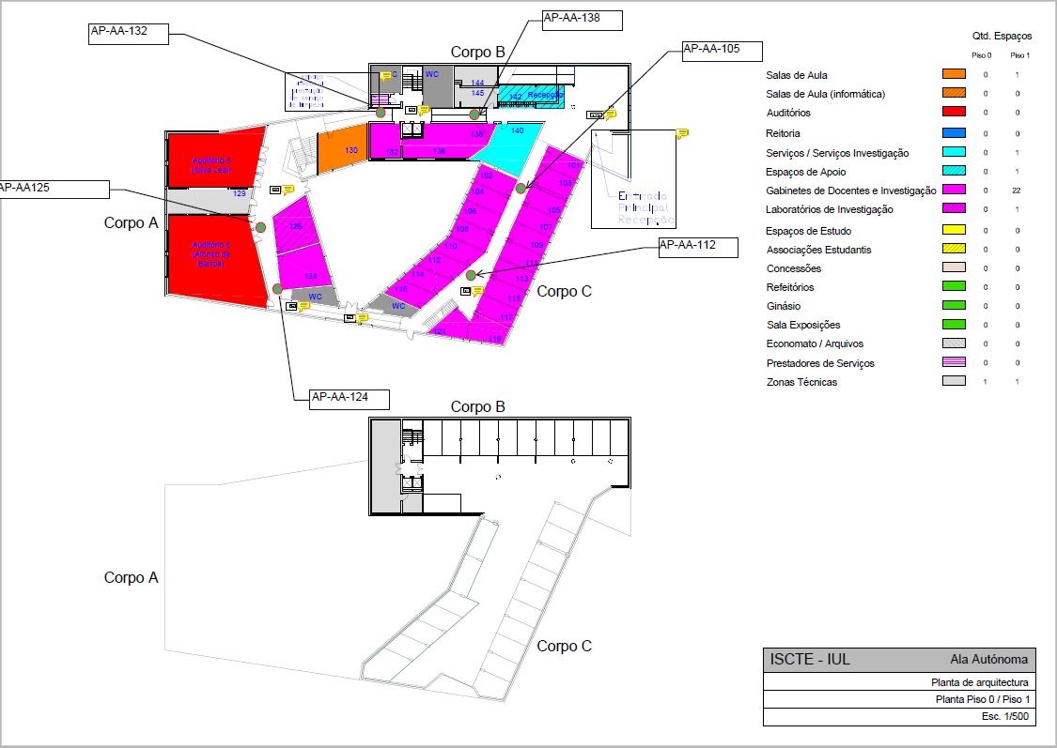
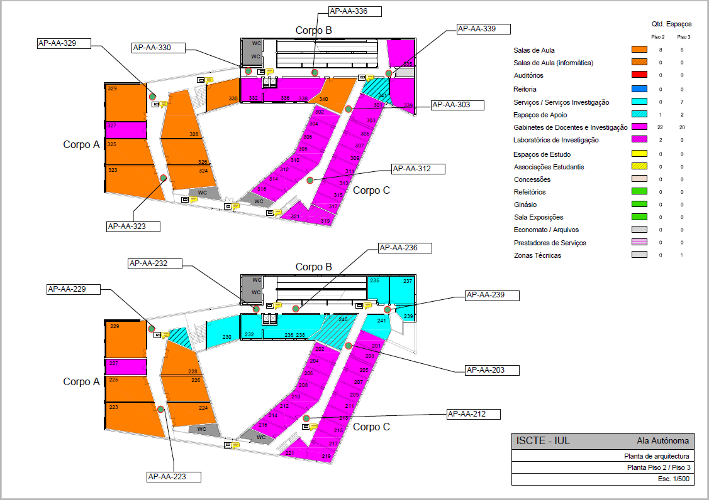
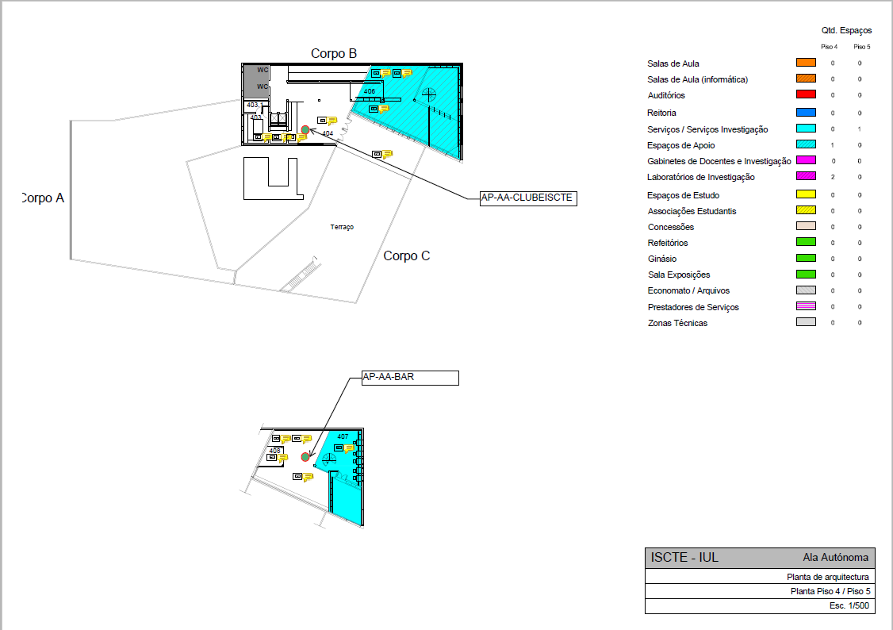
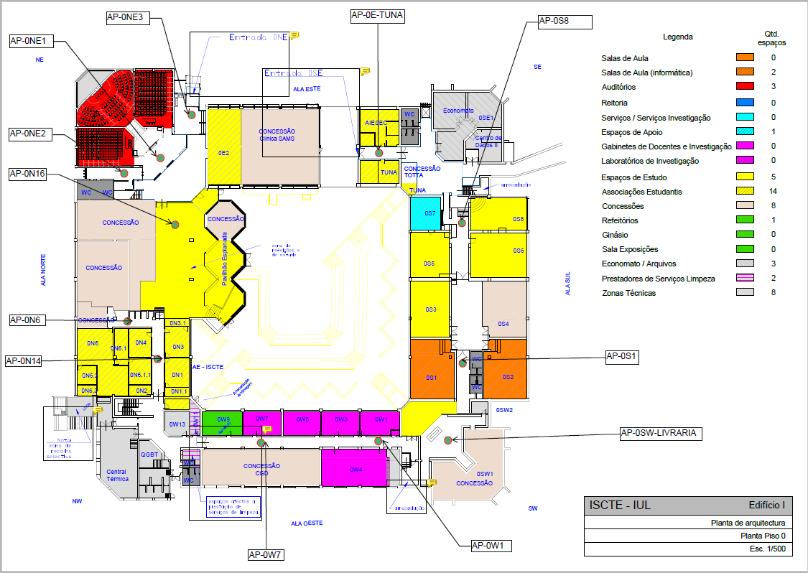
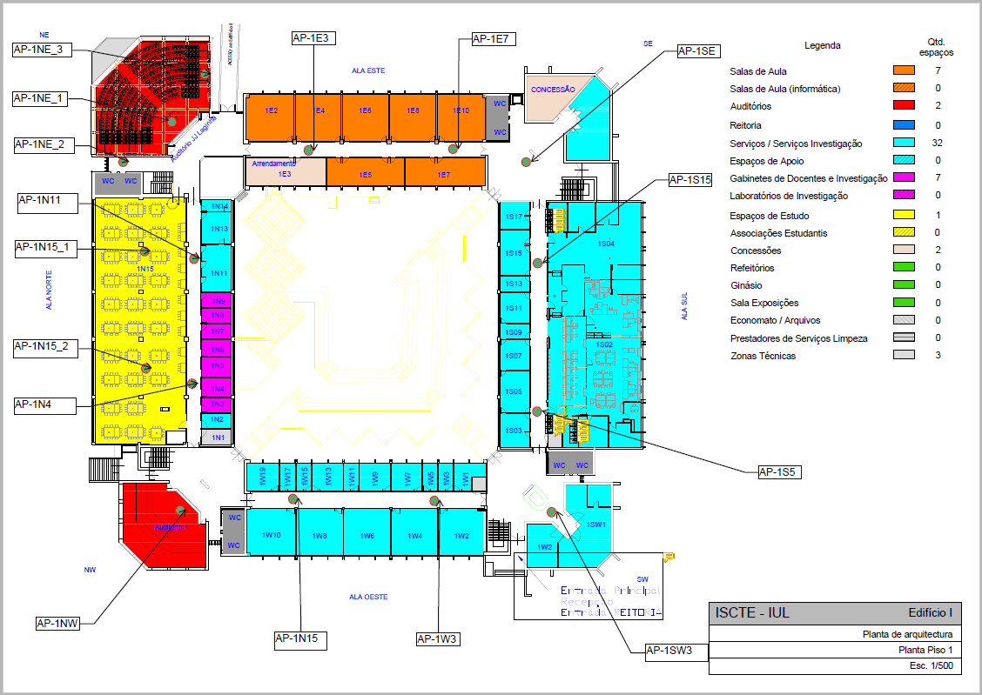
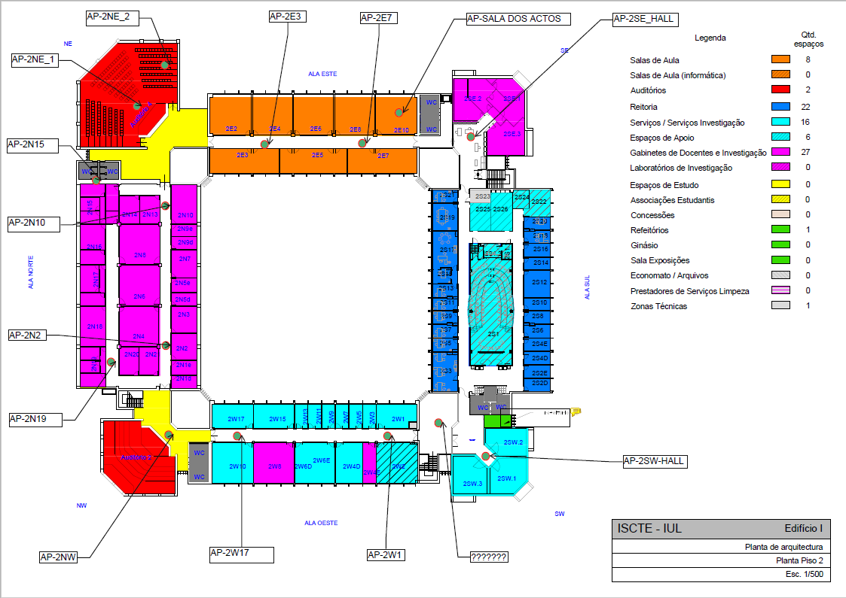
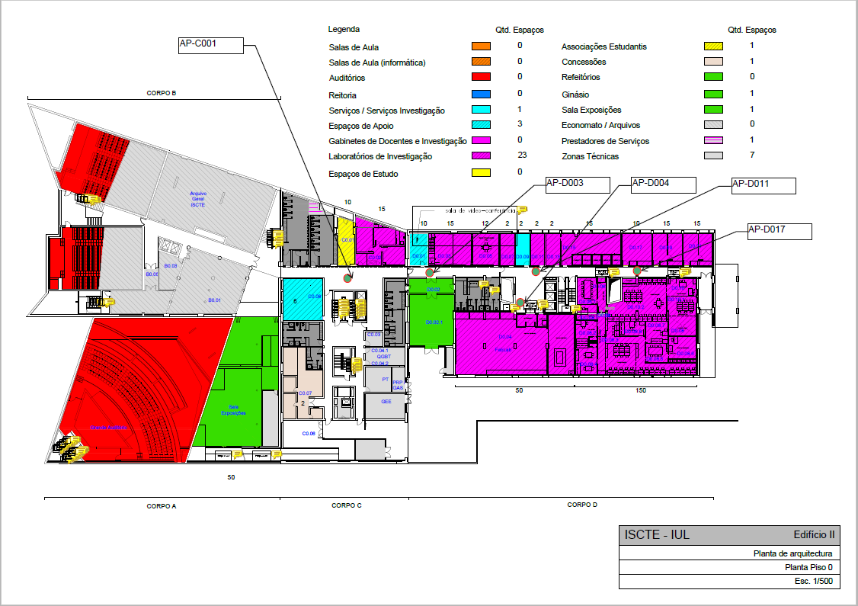
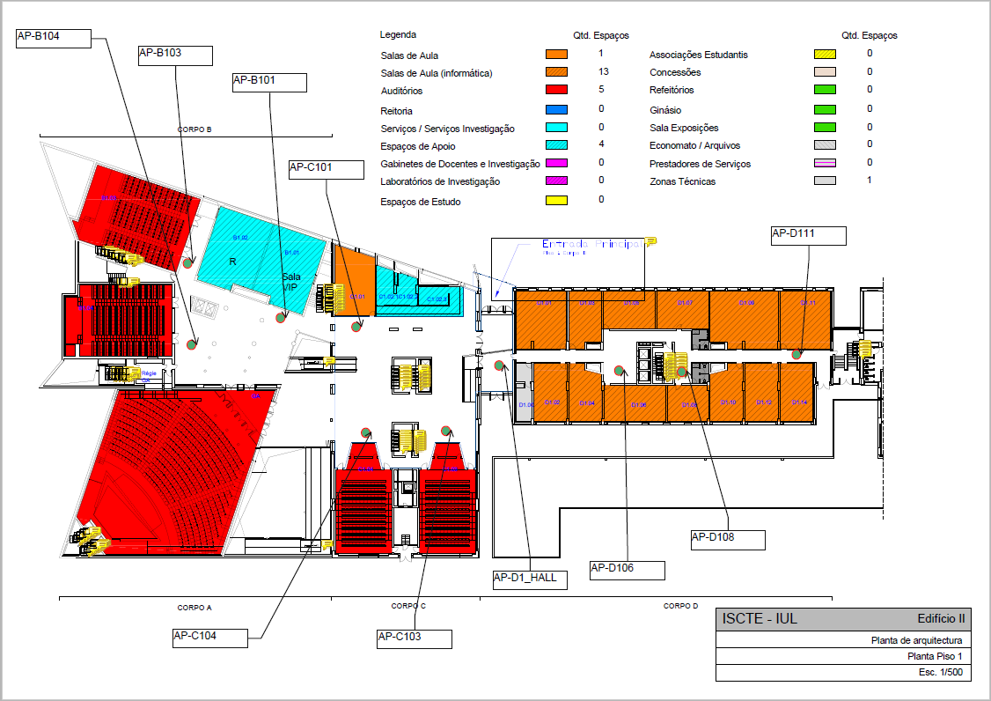
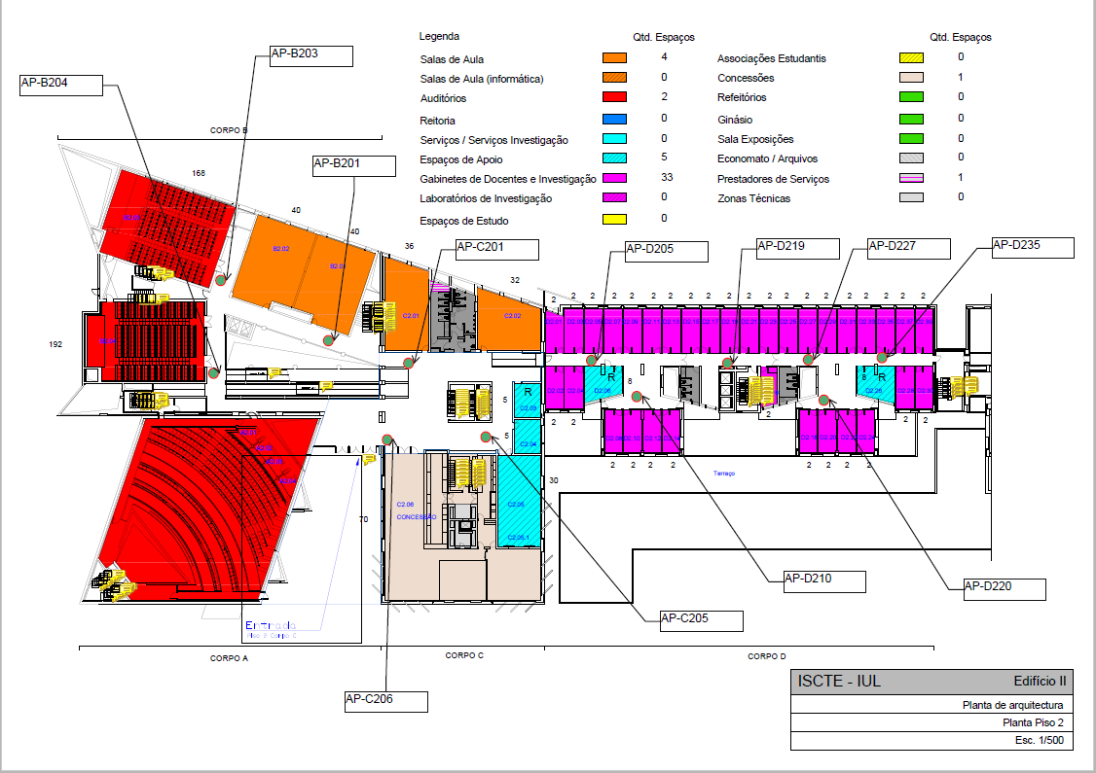
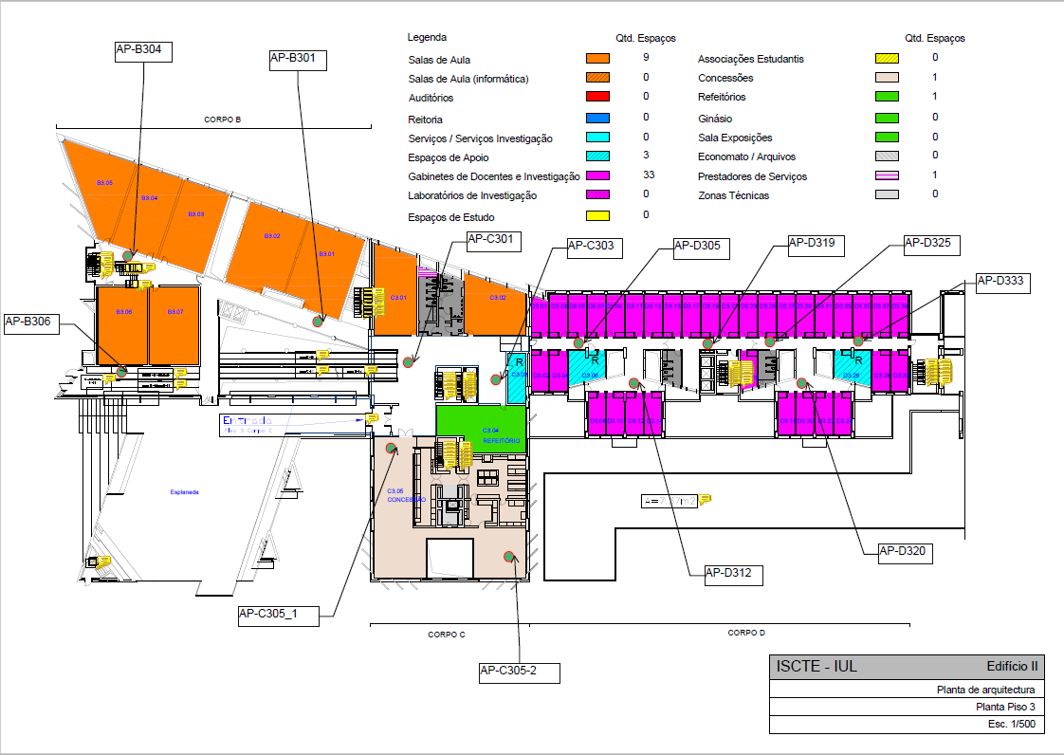
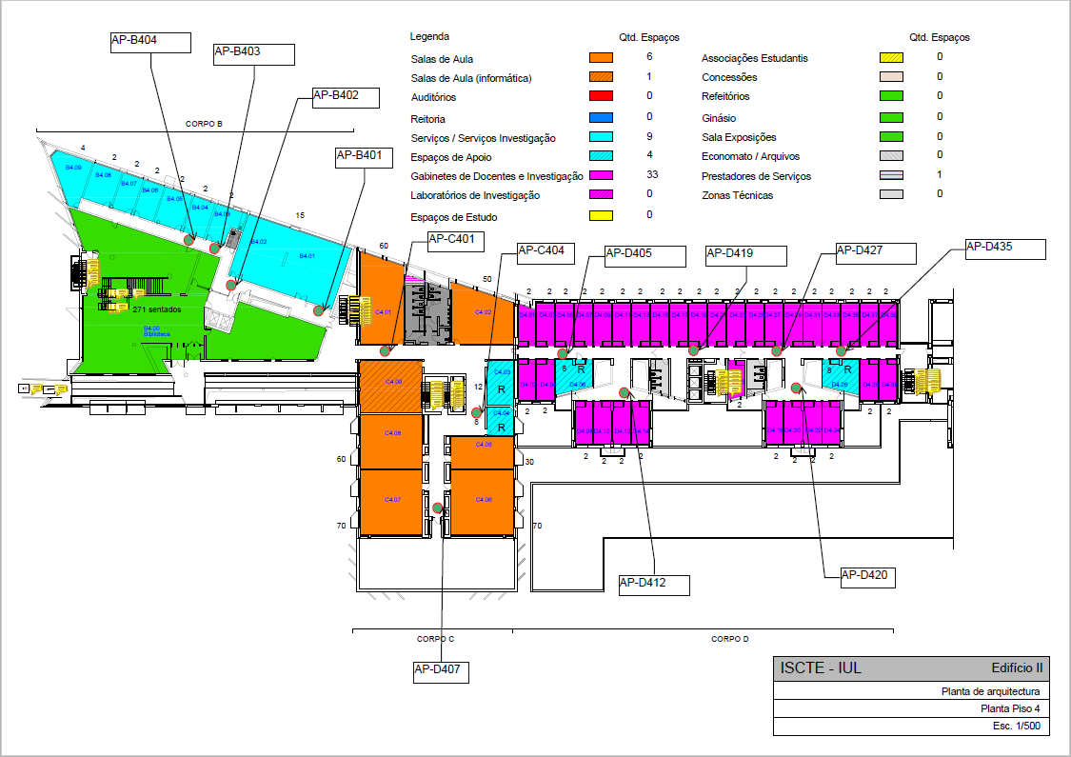
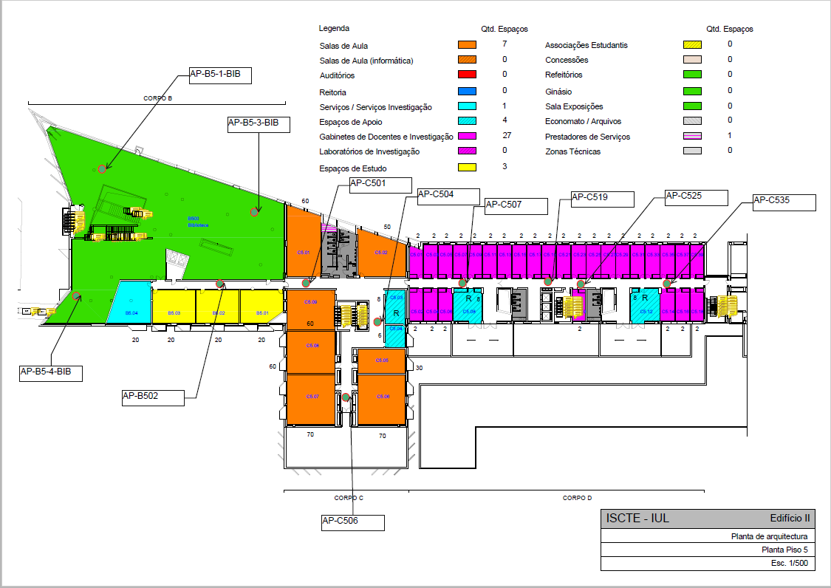
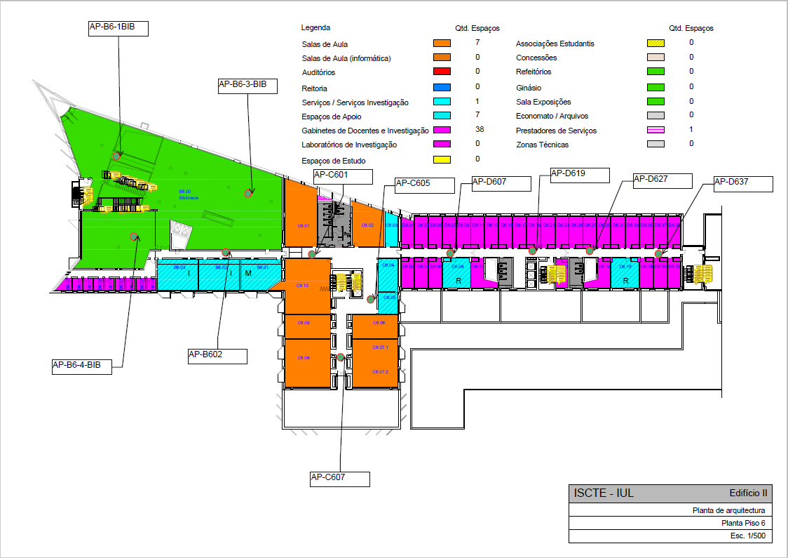
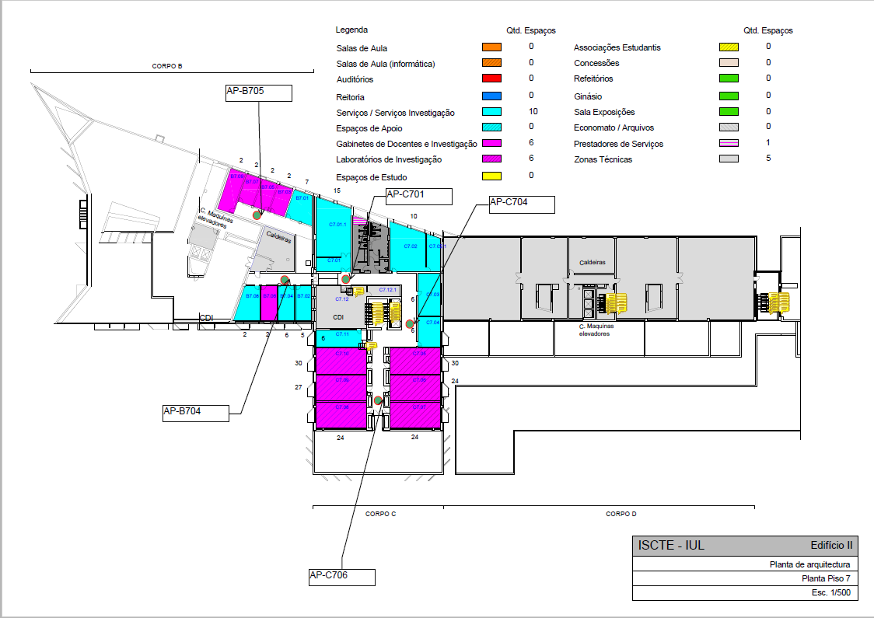

- Anexo G
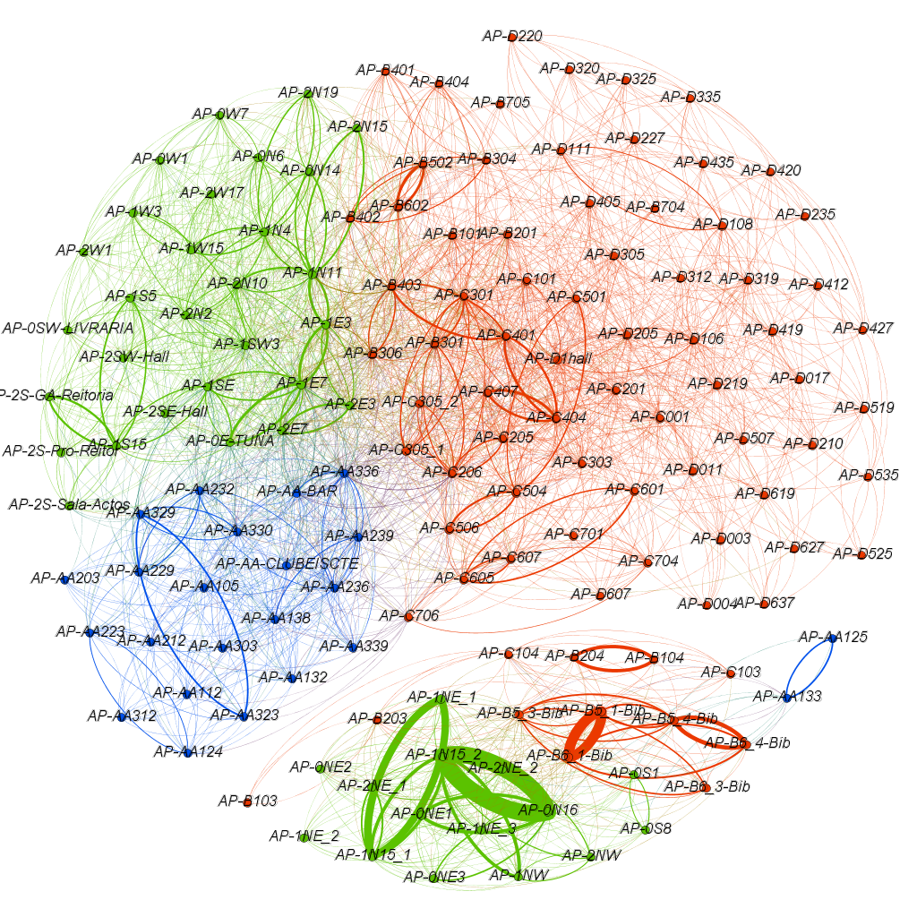
Figura 28- Grafo gerado pela análise no Gephi

https://www.microsoft.com/en-us/powerBI/power-map.aspx
http://www.edwardtufte.com/tufte/posters
http://www.eia.gov/totalenergy/data/annual/#summary
http://www.mat.uc.pt/~alma/escolas/pontes/
http://www.kimballgroup.com/
http://www.bizagi.com/
http://gephi.github.io/

